**TRƯỜNG ĐẠI HỌC CẦN THƠ**

**TRƯỜNG CÔNG NGHỆ THÔNG TIN VÀ TRUYỀN THÔNG**

**LUẬN VĂN TỐT NGHIỆP**

**NGÀNH KỸ THUẬT PHẦN MỀM**

**ĐỀ TÀI**

**XÂY DỰNG HỆ THỐNG QUẢN LÝ**

**MƯỢN VÀ TRẢ SÁCH CHO THƯ VIỆN**

**CÓ DIỄN ĐÀN KẾT NỐI ĐỘC GIẢ**

Sinh viên thực hiện

**LÊ MINH KHA**

**MSSV: 2012213**

**Khóa: 46**

***Cần Thơ, 05/202******4***

**TRƯỜNG ĐẠI HỌC CẦN THƠ**

**TRƯỜNG CÔNG NGHỆ THÔNG TIN VÀ TRUYỀN THÔNG**

**KHOA CÔNG NGHỆ PHẦN MỀM**

**LUẬN VĂN TỐT NGHIỆP**

**NGÀNH KỸ THUẬT PHẦN MỀM**

**ĐỀ TÀI**

**XÂY DỰNG HỆ THỐNG QUẢN LÝ**

**MƯỢN VÀ TRẢ SÁCH CHO THƯ VIỆN**

**CÓ DIỄN ĐÀN KẾT NỐI ĐỘC GIẢ**

**(DEVELOPING A BORROWING AND RETURNING BOOKS MANAGEMENT SYSTEM FOR A LIBRARY WITH A FORUM TO CONNECT READERS)**

Giảng viên hướng dẫn Sinh viên thực hiện

**TS. Nguyễn Công Danh Lê Minh Kha**

**MSSV: B2012213**

**Khóa: 46**

***Cần Thơ, 05/2023***

|  |  |
| --- | --- |
| TRƯỜNG ĐẠI HỌC CẦN THƠ  **TRƯỜNG CÔNG NGHỆ THÔNG TIN**  **VÀ TRUYỀN THÔNG** | **CỘNG HÒA XÃ HỘI CHỦ NGHĨA VIỆT NAM**  **Độc lập – Tự do – Hạnh phúc** |

**XÁC NHẬN CHỈNH SỬA LUẬN VĂN**

**THEO YÊU CẦU CỦA HỘI ĐỒNG**

Tên luận văn (tiếng Việt và tiếng Anh): XÂY DỰNG HỆ THỐNG QUẢN LÝ MƯỢN VÀ TRẢ SÁCH CHO THƯ VIỆN CÓ DIỄN ĐÀN KẾT NỐI ĐỘC GIẢ (DEVELOPING A BORROWING AND RETURNING BOOKS MANAGEMENT SYSTEM FOR A LIBRARY WITH A FORUM TO CONNECT READERS)

Họ tên sinh viên: Lê Minh Kha MASV: B2012213

Mã lớp: DI2096A2

Đã báo cáo tại hội đồng ngành: Kỹ thuật phần mềm

Ngày báo cáo: 10/5/2024

Hội đồng báo cáo gồm:

1. TS. Trương Minh Thái Chủ tịch hội đồng
2. ThS. Châu Xuân Phương Thành viên
3. TS. Nguyễn Công Danh Thư ký

Luận văn đã được chỉnh sửa theo góp ý của Hội đồng.

*Cần Thơ, ngày … tháng … năm 20…*

**Giáo viên hướng dẫn**

*(Ký và ghi họ tên)*

**NHẬN XÉT CỦA GIẢNG VIÊN HƯỚNG DẪN**

............................................................................................................................................

............................................................................................................................................

............................................................................................................................................

............................................................................................................................................

............................................................................................................................................

............................................................................................................................................

............................................................................................................................................

............................................................................................................................................

............................................................................................................................................

............................................................................................................................................

............................................................................................................................................

............................................................................................................................................

............................................................................................................................................

............................................................................................................................................

............................................................................................................................................

............................................................................................................................................

............................................................................................................................................

............................................................................................................................................

............................................................................................................................................

Cần Thơ, ngày …. tháng … năm 2024

**TS. Nguyễn Công Danh**

**LỜI CẢM ƠN**

**-----🙣🙡-----**

Để hoàn thành tốt Luận văn tốt nghiệp ngành Kỹ thuật phần mềm, trước tiên tôi xin chân thành cảm ơn đến quý Thầy, Cô trường Công nghệ thông tin và truyền thông – Trường Đại học Cần Thơ đã truyền đạt kiến thức, rèn luyện kỹ năng và tạo điều kiện tốt nhất để tôi học tập và nghiên cứu trong suốt thời gian qua, trang bị cho tôi hành trang để thực hiện tốt đề tài Luận văn tốt nghiệp.

Tôi xin chân thành gửi lời cảm ơn đến Thầy, TS. Nguyễn Công Danh đã tận tình hướng dẫn, chia sẻ những kinh nghiệm quý báu, chỉ rõ những thiếu sót và gợi ý cho tôi những hướng đi để giải quyết vấn đề gặp phải. Qua đó, tôi đã tích lũy được rất nhiều kiến thức và kinh nghiệm trong suốt quá trình thực hiện đề tài.

Do chưa có nhiều kinh nghiệm thực hiện các đề tài cũng như còn những hạn chế về mặt kiến thức và kinh nghiệm, bài báo cáo Luận văn tốt nghiệp này chắc hẳn sẽ không tránh khỏi những thiếu sót. Do đó, tôi rất mong nhận được sự nhận xét, ý kiến đóng góp từ quý Thầy, Cô để tôi có thêm kiến thức và kinh nghiệm, và để đề tài Luận văn tốt nghiệp sẽ được hoàn thiện hơn.

Cuối lời, tôi xin kính chúc quý Thầy, Cô thật nhiều sức khỏe, thành công và hạnh phúc. Kính chúc quý Thầy, Cô luôn tràn đầy nhiệt huyết để tiếp tục dẫn dắt các thế hệ sinh viên Công nghệ phần mềm bằng những kiến thức và kinh nghiệm quý báu của mình.

Tôi xin chân thành cảm ơn!

Cần Thơ, ngày … tháng … năm 20…

Sinh viên thực hiện

**Lê Minh Kha**

**MỤC LỤC**

PHẦN 1: GIỚI THIỆU 1

I. ĐẶT VẤN ĐỀ 1

II. MỤC TIÊU ĐỀ TÀI 2

III. ĐỐI TƯỢNG VÀ PHẠM VI NGHIÊN CỨU 2

IV. PHƯƠNG PHÁP NGHIÊN CỨU 2

V. BỐ CỤC CỦA TÀI LIỆU 3

PHẦN 2: NỘI DUNG 4

CHƯƠNG 1: ĐẶT TẢ YÊU CẦU 4

I. MÔ TẢ TỔNG QUAN 4

1.1. Mô tả hệ thống 4

1.2. Yêu cầu hệ thống 5

II. ĐẶC TẢ YÊU CẦU CHỨC NĂNG 5

2.1. Đặc tả yêu cầu về chức năng 5

2.2. Đặc điểm người dùng 6

III. ĐẶC TẢ YÊU CẦU HỆ THỐNG: 8

3.1. Môi trường vận hành 8

3.2. Các giả định và phụ thuộc 8

3.3. Yêu cầu giao tiếp bên ngoài 8

IV. ĐẶC TẢ YÊU CẦU CƠ SỞ DỮ LIỆU 9

4.1. Thực thể loại sách 9

4.2. Thực thể sách 10

4.3. Thực thể Tác giả 10

4.4. Thực thể Tác giả Sách 11

4.5. Thực thể Nhà xuất bản 11

4.6. Thực thể Sách xuất bản 12

4.7. Thực thể Chi tiết sách 13

4.8. Thực thể Kệ sách 14

4.9. Thực thể Chi tiết kệ sách 14

4.10. Thực thể Người dùng 15

4.11. Thực thể Tài khoản Người dùng 16

4.12. Thực thể Yêu cầu mượn sách 17

4.13. Thực thể Đánh giá 18

4.14. Thực thể Chủ đề 19

4.15. Thực thể Bài blog 20

4.16. Thực thể Bình luận 21

CHƯƠNG 2: CƠ SỞ LÝ THUYẾT 22

I. LẬP TRÌNH FRONT-END: 22

1.1. HTML 22

1.2. CSS 22

1.3. JAVASCRIPT 23

1.4. ReactJs 23

II. LẬP TRÌNH BACK-END 24

2.1. Ngôn ngữ lập trình C# 24

2.2. ASP.NET CORE 24

III. HỆ QUẢN TRỊ CƠ SỞ DỮ LIỆU 25

3.1. MS SQL Server 25

3.2. Navicat Premium 25

CHƯƠNG 3: THIẾT KẾ THÀNH PHẦN DỮ LIỆU 26

II. SƠ ĐỒ USE CASE CỦA HỆ THỐNG 27

III. SƠ ĐỒ THỰC THỂ QUAN HỆ (ERD) 30

IV. MÔ HÌNH DỮ LIỆU MỨC LUẬN LÝ (LDM) 31

V. MÔ HÌNH DỮ LIỆU MỨC VẬT LÝ (PDM) 33

CHƯƠNG 4: GIAO DIỆN CÁC CHỨC NĂNG 34

I. CHỨC NĂNG DÀNH CHO BẠN ĐỘC 34

1.1. Đăng nhập hệ thống 34

1.2. Trang chủ 35

1.3. Xem tất cả các sách 36

1.4. Xem thông tin sách 37

1.5. Mục yêu cầu 38

1.6. Diễn đàn 39

1.7. Chi tiết blog 40

II. CHỨC NĂNG DÀNH CHO ADMIN 40

2.1. Đăng nhập hệ thống 41

2.2. Quản lý loại sách 42

2.3. Quản lý các đầu sách 42

2.4. Quản lý yêu cầu mượn sách 44

2.5. Quản lý yêu cầu đăng bài blog 45

2.6. Thống kê 46

CHƯƠNG 5: KIỂM THỬ VÀ ĐÁNH GIÁ 47

I. MỤC TIÊU KIỂM THỬ 47

II. NỘI DUNG KIỂM THỬ 47

2.1. Cách tiếp cận 47

2.2. Tiêu chí kiểm thử 48

2.3. Tiêu chí đình chỉ và yêu cầu đánh giá lại 48

III. KẾT QUẢ KIỂM THỬ CHỨC NĂNG 49

2.1. Chức năng Đăng nhập 49

2.2. Chức năng Tìm kiếm sách 50

2.3. Chức năng tìm sách theo loại. 50

2.4. Chức năng Xem chi tiết sách 51

2.5. Chức năng Tạo yêu cầu mượn sách 51

2.6. Chức năng Bình luận, đánh giá sách 52

2.7. Chức năng Tạo yêu cầu đăng bài blog trên diễn đàn 53

2.8. Chức năng Bình luận vào bài Blog và trả lời bình luận 55

2.9. Chức năng Quản lý loại sách 56

2.10. Chức năng Quản lý đầu sách 57

2.11. Chức năng Quản lý yêu cầu mượn sách 58

2.12. Chức năng Quản lý bài Blog 60

PHẦN 3: KẾT LUẬN 62

I. KẾT QUẢ ĐẠT ĐƯỢC 62

II. HẠN CHẾ 62

III. HƯỚNG PHÁT TRIỂN 63

TÀI LIỆU THAM KHẢO 64

PHỤ LỤC A 65

**DANH MỤC BẢNG**

Bảng 1. 1. Tần suất sử dụng các chức năng của hệ thống theo người dùng 6

Bảng 1. 2. Diễn giải những yêu cầu chức năng của hệ thống 7

Bảng 3. 1. Các ràng buộc tham chiếu 32

Bảng 5. 1. Kiểm thử chức năng đăng nhập 49

Bảng 5. 2. Kiểm thử chức năng tìm kiếm 50

Bảng 5. 3. Kiểm thử chức năng Tìm sách theo loại 50

Bảng 5. 4. Kiểm thử chức năng Xem chi tiết sách 51

Bảng 5. 5. Kiểm thử chức năng Tạo yêu cầu mượn sách 51

Bảng 5. 6. Kiểm thử chức năng bình luận, đánh giá 52

Bảng 5. 7. Kiểm thử chức năng tạo yêu cầu đăng bài blog trên diễn đàn 53

Bảng 5. 8. Kiểm thử chức năng Bình luận vài bài Blog và trả lời bình luận 55

Bảng 5. 9. Kiểm thử chức năng Quản lý loại sách 56

Bảng 5. 10. Kiểm thử chức năng Quản lý đầu sách 57

Bảng 5. 11. Kiểm thử chức năng Quản lý yêu cầu mượn sách 58

Bảng 5. 12. Kiểm thử chức năng Quản lý bài Blog 60

Bảng 5. 13. Kiểm thử chức năng Thống kê 61

**DANH MỤC HÌNH ẢNH**

Hình 1. 1. Thực thể loại sách 9

Hình 1. 2. Thực thể sách 10

Hình 1. 3. Thực thể Tác giả 10

Hình 1. 4.Thực thể Tác giả Sách 11

Hình 1. 5. Thực thể Nhà xuất bản 11

Hình 1. 6. Thực thể Sách xuất bản 12

Hình 1. 7. Thực thể Chi tiết sách 13

Hình 1. 8. Thực thể Kệ sách 14

Hình 1. 9. Thực thể Chi tiết kệ sách 14

Hình 1. 10. Thực thể Người dùng 15

Hình 1. 11. Thực thể Tài khoản Người dùng 16

Hình 1. 12.Thực thể Yêu cầu mượn sách 17

Hình 1. 13. Thực thể Đánh giá 18

Hình 1. 14. Thực thể Chủ đề 19

Hình 1. 15. Thực thể Bài blog 20

Hình 1. 16. Thực thể Bình luận 21

Hình 3. 1. Mô hình kiến trúc hoạt động hệ thống 26

Hình 3. 2. Sơ đô Use Case tổng quát các chức năng chính của hệ thống 27

Hình 3. 3. Sơ đồ Use Case các chức năng chính của tác nhân User (Độc giả) 28

Hình 3. 4. Sơ đồ Use Case các chức năng chính của tác nhân Admin (Thủ thư) 29

Hình 3. 5. Sơ đồ thực thể quan hệ (ERD) của hệ thống 30

Hình 3. 6. Mô hình dữ liệu mức vật lý (PDM) của hệ thống 33

Hình 4. 1. Giao diện đăng nhập hệ thống 34

Hình 4. 2. Giao diện trang chủ hệ thống 35

Hình 4. 3. Giao diện tìm kiếm của hệ thống 35

Hình 4. 4. Giao diện xem tất cả sách 36

Hình 4. 5. Giao diện chi tiết sách và tạo yêu cầu mượn sách 37

Hình 4. 6. Giao diện bình luận, đánh giá sách 37

Hình 4. 7. Giao diện mục quản lý yêu cầu mượn sách 38

Hình 4. 8. Giao diện mục quản lý bài đăng trên diễn đàn 38

Hình 4. 9. Giao diện chính của diễn đàn 39

Hình 4. 10. Giao diện đăng tin bài 39

Hình 4. 11. Giao diện chi tiết tin bài và giao diện bình luận, trả lời 40

Hình 4. 12. Giao diện đăng nhập hệ thống (Admin) 41

Hình 4. 13. Giao diện quản lý loại sách 42

Hình 4. 14. Giao diện quản lý đầu sách 42

Hình 4. 15. Giao diện thêm đầu sách mới 43

Hình 4. 16. Giao diện cập nhật đầu sách 43

Hình 4. 17. Giao diện quản lý yêu cầu mượn sách từ độc giả 44

Hình 4. 18. Giao diện chi tiết yêu cầu và cập nhật trạng thái yêu cầu 44

Hình 4. 19. Giao diện gửi mail cho độc giả sau khi duyệt yêu cầu 45

Hình 4. 20. Giao diện quản lý yêu cầu đăng bài blog 45

Hình 4. 21. Giao diện chi tiết bài blog 46

Hình 4. 22. Giao diện xem thống kê 46

**DANH MỤC TỪ VIẾT TẮT**

|  |  |  |
| --- | --- | --- |
| **STT** | **CHỮ VIẾT TẮT** | **CHỮ VIẾT ĐẦY ĐỦ** |
| 1 | API | Application Programming Interface |
| 2 | Admin | Administrator |
| 3 | ERD | Entity Reationship Diagram |
| 4 | JSON | JavaScript Object Notation |
| 5 | MS | Microsoft |
| 6 | OOP | Object Oriented Programming |
| 7 | PDM | Physical Data Model |
| 8 | RDBMS | Relational Database Management System |
| 9 | UI | User Interface |
| 10 | UX | User Experience |

**TÓM TẮT**

**Bối cảnh:** Hiện nay, thư viện trường Công nghệ thông tin và Truyền thông là nơi quan trọng cung cấp kiến thức và môi trường giao lưu cho các bạn sinh viên. Tuy nhiên, việc quản lý mượn và trả sách vẫn còn gặp nhiều thách thức trong việc tổ chức và duy trì thông tin sách mượn, trả. Đồng thời sự kết nối giữa các bạn độc giả có thể là một yếu tố quan trọng giúp thúc đẩy việc mượn sách, chia sẻ kiến thức và tạo ra một cộng đồng học thuật hoạt động tích cực.

**Mục tiêu:** Việc tạo ra một hệ thống quản lý thông tin sách mượn và trả, giúp thư viện trường tổ chức dữ liệu một cách hiệu quả, giảm thiểu lỗi phát sinh và tối ưu hóa trải nghiệm người dùng là vô cùng cần thiết. Thêm vào đó, phát triển một diễn đàn trực tuyến hoặc mạng xã hội nhằm kết nối các độc giả, cho phép họ chia sẻ thông tin, kinh nghiệm và tạo ra một cộng đồng chia sẻ học thuật.

**Phương pháp:** Để giải quyết vấn đề trên, em quyết định thực hiện đề tài này với mục tiêu xây dựng một hệ thống hỗ trợ việc mượn và trả sách tại một thư viện cho độc giả, kết hợp với diễn đàn trao đổi để kết nối các bạn độc giả với nhau và hỗ trợ thủ thư quản lý thư viện. Hệ thống sẽ được xây dựng dựa trên công nghệ ASP.NET Core, ReactJs và Hệ quản trị cơ sở dữ liệu Microsoft SQL Server, với 02 trang giao diện chính: giao diện dành cho Độc giả và giao diện dành cho Thủ thư (sử dụng ReactJs).

**Kết quả:** Hệ thống đã được hoàn thiện với một giao diện thân thiện, đẹp mắt, dễ dàng thao tác với các chức năng xem sách, mượn sách, đánh giá, diễn đàn, bình luận dành cho độc giả và các chức năng quản lý, xem thống kê dành cho Thủ thư.

**ABSTRACT**

**Context:** Nowadays, the library of College of Information and Communication Technology is an essential place providing knowledge and a networking environment for students. However, managing book borrowing and returning still faces many challenges in organizing and maintaining loan and return information. At the same time, connecting readers could be a crucial factor in promoting book borrowing, knowledge sharing, and creating an active academic community.

**Goal:** Creating a system to manage book borrowing and returning information efficiently is essential for the library to minimize errors and optimize user experience. Additionally, developing an online forum or social network to connect readers, allowing them to share information, experiences, and create a collaborative academic community is necessary.

**Solution:** To address the above issues, I decided to undertake this project with the aim of building a system to support book borrowing and returning at a library for readers, combined with a discussion forum to connect readers with each other and assist librarians in library management. The system will be built using ASP.NET Core, ReactJs, and Microsoft SQL Server database management system, with two main interface pages: one for Readers and one for Librarians (using ReactJs).

**Result:** The system has been completed with a user-friendly, visually appealing interface that is easy to operate with functions such as viewing books, borrowing books, rating, forums, and comments for readers, and management functions, viewing statistics for Librarians.

# PHẦN 1: GIỚI THIỆU

## I. ĐẶT VẤN ĐỀ

Ngày nay, sự phát triển vượt bậc của khoa học – công nghệ đã và đang góp phần thúc đẩy sự tiến bộ của xã hội trong hầu hết mọi lĩnh vực của đời sống. Đặc biệt sự ra đời của Internet và bùng nổ của cuộc cách mạng công nghiệp 4.0 thì hầu như tất cả các thông tin luôn được cập nhật, thay đổi một cách liên tục vì thế nhu cầu ứng dụng công nghệ thông tin vào đời sống cũng trở nên phổ biến và đa dạng hơn đặc biệt là vấn đề quản lý và trao đổi qua Internet.

Sự phát triển mạnh mẽ của thế giới thôi thúc chúng ta ngày càng phát triển, trao dồi nhiều kiến thức nhằm bắt kịp xu hướng hiện đại như ngày nay. Trong đó, thư viện được xem là “kho tàng tri thức của nhân loại”, là một nơi mà tập trung các bạn sinh viên ra vào thư viện để đọc, mượn và trả sách để đáp ứng nhu cầu học tập ngày càng cao đặc biệt là đảm bảo kiến thức có tính logic và chính xác thì việc tìm đến sách là rất cần thiết.

Đi cùng với nhu cầu của độc giả tăng lên, là sự phát triển của thư viện và số lượng sách trong thư viện cũng tăng lên rất nhiều. Vì thế mà người thủ thư sẽ gặp rất nhiều khó khăn trong việc mượn, trả sách của các bạn độc giả cũng như là việc quản lý thư viện.

Xuất phát từ góc nhìn cá nhân, tôi cũng gặp khó khăn trong việc mượn, trả sách tại thư viện trường, cũng như thư viện trường chưa có nơi để các bạn sinh viên Công nghệ Thông tin chia sẻ kiến thức mình biết hay học được cho các bạn khác biết. Với mục đích giảm bớt khó khăn trong công tác quản lý, nâng cao năng suất lao động, tạo cầu nối các độc giả với nhau, tôi quyết định nghiên cứu và thực hiện đề tài **“Xây dựng hệ thống quản lý mượn và trả sách cho thư viện có diễn đàn kết nối độc giả**”. Với các tính năng cơ bản, hệ thống hứa hẹn sẽ đem đến một môi trường thân thiện, tiện lợi, đáp ứng được nhu cầu trong việc quản lý các đầu sách của mình và giúp việc mượn – trả sách trở nên dễ dàng hơn, đồng thời việc kết nối các độc giả với nhau sẽ trở nên nhanh chóng, dễ dàng hơn. Việc quản lý số lượng sách, tổng hợp thông tin cũng trở nên dễ dàng.

## II. MỤC TIÊU ĐỀ TÀI

Với mục tiêu quản lý hiệu quả việc mượn và trả sách cho thư viện, một diễn đàn để trao đổi và kết nối, các số liệu thống kê của thư viện, hệ thống sẽ một phần giúp cho người quản lý cửa hàng quản lý các yêu cầu mượn và trả sách của độc giả một cách nhanh chóng và khoa học, tiết kiệm thời gian, giảm thiểu sai sót. Một phần giúp cho độc giả có thể linh hoạt và dễ dàng trong việc mượn và trả, tham khảo thông tin, và kết nối với cộng đồng độc giả.

Bên cạnh đó, hệ thống phải đáp ứng các nhu cầu sau:

* Giao diện thân thiện, thẩm mỹ, dễ dàng thao tác.
* Tốc độ xử lý đáp ứng được nhu cầu của độc giả trong thời gian nhanh chóng.
* Khi thay đổi một chức năng không làm thay đổi các chức năng khác.
* Có khả năng sao lưu và phục hồi cơ sở dữ liệu khi gặp sự cố.
* Khả năng thay đổi, nâng cấp chức năng và giao diện dễ dàng.

## III. ĐỐI TƯỢNG VÀ PHẠM VI NGHIÊN CỨU

* Hệ thống được sử dụng ở các thư viện có quy mô vừa và nhỏ có nhu cầu ứng dụng công nghệ thông tin trong quản lý (một hệ thống phục vụ cho một thư viện cụ thể).
* Hệ thống hoạt động trên hầu hết các thiết bị có kết nối Internet, giao tiếp thông qua máy chủ có cài phần mềm MS SQL Server được kết nối trong cùng hệ thống giả lập bằng IIS (Internet Information Services).

## IV. PHƯƠNG PHÁP NGHIÊN CỨU

* **Về mặt lý thuyết:**
* Tìm hiểu về kỹ thuật lập trình front-end: **ReactJs**;
* Tìm hiểu về kỹ thuật lập trình back-end: **C#**, **ASP.NET Core, Web API**;
* Hiểu rõ về **OOP** (lập trình hướng đối tượng), mô hình **Client – Server**;
* Hiểu rõ phương thức hoạt động cũng như cách lưu trữ dữ liệu của Hệ quản trị cơ sở dữ liệu **Microsoft SQL Server**.
* **Về mặt lập trình:**

Sử dụng Hệ quản trị cơ sở dữ liệu **MS** **SQL Server** để xây dựng một cơ sở dữ liệu cho thư viện; sử dụng ngôn ngữ **C#** với framework **ASP.NET Core, Entity Framework Core** để viết Web API truy xuất dữ liệu; sử dụng **ReactJs, AXIOS** để xây dựng giao diện cho hệ thống.

## V. BỐ CỤC CỦA TÀI LIỆU

Tài liệu này viết ra nhằm cung cấp thông tin chi tiết về hệ thống được phát triển. Tài liệu gồm có **03** phần: *Giới thiệu, Nội dung* và *Kết luận*.

* **Phần thứ nhất: Giới thiệu:**

Nêu ra bối cảnh dẫn đến việc thực hiện đề tài, nêu rõ mục tiêu của đề tài và những vấn đề trọng tâm cần phải giải quyết. Ngoài ra, trong phần Giới thiệu còn trình bày phạm vi của đề tài và phương pháp nghiên cứu để thực hiện đề tài.

* **Phần thứ hai: Nội dung:**
* **Chương 1**: Mô tả tổng quan các chức năng và đặc điểm của hệ thống; mô tả đặc điểm và chức năng của các nhóm người dùng; đặc tả yêu cầu về cơ sở dữ liệu.
* **Chương 2**: Trình bày về cơ sở lý thuyết để xây dựng hệ thống, nêu rõ các công nghệ được sử dụng cho hệ thống này.
* **Chương 3:** Trình bày về các thành phần dữ liệu được thiết kế: mô hình dữ liệu mức quan niệm, mức luận lý, mức vật lý, các ràng buộc tham chiếu và các sơ đồ Use Case.
* **Chương 4:** Trình bày kết quả đề tài: các giao diện của hệ thống khi hoàn thiện.
* **Chương 5:** Trình bày kết quả kiểm thử và đánh giá kết quả.
* **Phần thứ ba: Kết luận:**

Trình bày kết quả đạt được. Đánh giá mức độ thành công của đề tài so với mục tiêu ban đầu. Nêu ra những hạn chế còn tồn tại và đưa ra hướng phát triển cho hệ thống trong tương lai.

# PHẦN 2: NỘI DUNG

## CHƯƠNG 1: ĐẶT TẢ YÊU CẦU

### I. MÔ TẢ TỔNG QUAN

#### 1.1. Mô tả hệ thống

Hệ thống yêu cầu độc giả cần có tài khoản mới truy cập được vào hệ thống. Nếu chưa có tài khoản thì phải đăng ký tài khoản bao gồm các thông tin: *email, số điện thoại, mật khẩu*. Sau khi tạo tài khoản thành công thì có thể đăng nhập bằng *email* và *mật khẩu* đã đăng ký.

Sau khi đăng nhập thành công, độc giả có quyền xem các thông tin về sách, các đầu sách mới nhập kho, các đầu sách được mượn nhiều nhất trong tuần và mượn – trả sách. Ngoài ra, độc giả còn có thể tìm kiếm quyển sách mà mình muốn xem, xem được đánh giá mà độc giả khác đánh giá. Hệ thống còn cho phép độc giả đăng bài blog chia sẻ trên diễn đàn và bình luận vào các bài blog. Đối với việc mượn, trả sách. khi độc giả thực hiện việc mượn sách, các thông tin của độc giả khi đăng ký tài khoản sẽ được dùng làm thông tin trong phiếu mượn sách. Nếu muốn thay đổi thông tin cá nhân thì độc giả có thể vào trang cá nhân để điều chỉnh trước khi mượn. Độc giả có thể đặt được mượn nhiều quyển sách, nhưng mỗi phiếu mượn chỉ do một độc giả sở hữu. Sau khi mượn sách thì độc giả có thể xem lịch sử đặt sách ở trang thông tin cá nhân và theo dõi thời gian tới hạn trả sách.

Đối với thủ thư (admin) sau khi đăng nhập sẽ có quyền thêm mới, sửa đổi thông tin của các đầu sách, hoặc xóa đi những đầu sách đã hết hàng. Khi nhận phiếu mượn sách mới thì admin có thể xem thông tin của phiếu mượn do ai mượn, số điện thoại là gì, mượn những quyển sách nào và khi nào đến hạn trả sách. Hệ thống còn cho phép quản trị viên quản lý các bài blog trên diễn đàn, trước khi bài blog được đăng lên diễn đàn phải được quản trị viên duyệt thì trên diễn đàn mới có. Ngoài ra, quản trị viên có thể xem được biểu đồ thống kê lượt mượn sách trong sáu tháng gần nhất

#### 1.2. Yêu cầu hệ thống

* **Đối với độc giả:**
* Được xem các thông tin liên quan đến hệ thống.
* Được xem thông tin các quyển sách, các loại sách tại hệ thống.
* Được phép mượn sách nếu sách còn trong kho.
* **Đối với quản trị viên:**
* Được thêm mới các loại sách, sạc: khi hệ thống bắt đầu nhập thêm một loại sách mới và sách mới.
* Được quyền sửa đổi thông tin các loại sách, sách.
* Được quyền xóa đi các loại sách, sách khi sách đã mượn hết hoặc không còn cho mượn sách đó nữa.
* Được quyền thống kê lượt mượn – trả sách theo ngày, tháng, quý, và theo năm, xem được biểu đồ thống kê lượt mượn – trả sách trong sáu tháng gần nhất.

### II. ĐẶC TẢ YÊU CẦU CHỨC NĂNG

#### 2.1. Đặc tả yêu cầu về chức năng

* Đăng nhập/Đăng xuất.
* Tìm kiếm sách.
* Xem thông tin chi tiết sách
* Tạo yêu cầu mượn sách.
* Bình luận và đánh giá quyển sách.
* Đăng blog trên diễn đàn.
* Bình luận vào blog.
* Quản lý thông tin sách, loại sách.
* Quản lý yêu cầu mượn sách, đăng bài blog.
* Thống kê.

#### 2.2. Đặc điểm người dùng

Bảng 1. 1. Tần suất sử dụng các chức năng của hệ thống theo người dùng

|  |  |  |  |  |
| --- | --- | --- | --- | --- |
| **Nhóm người sử dụng** | **Đặc trưng** | **Các chức năng** | **Quyền hạn** | **Mức độ**  **quan trọng** |
| Thủ thư  (Admin) | Là người thông thạo mọi hoạt động của một thư viện; năng động, sáng tạo, có kiến thức cơ bản về Internet. | * Đăng nhập, đăng xuất. * Quản lý loại sách. * Quản lý sách. * Quản lý bài blog. * Quản lý yêu cầu mượn sách * Thống kê | Admin | Rất  quan trọng |
| Độc giả  (User) | Là thành viên của hệ thống, muốn xem thông tin sách hoặc muốn mượn sách. | * Đăng nhập, đăng xuất. * Tìm kiếm sách * Xem thông tin chi tiết sách. * Tạo yêu cầu mượn sách. * Bình luận và đánh giá quyển sách. * Tạo yêu cầu đăng blog * Đăng blog và bình luận trên diễn đàn | Thành viên hệ thống | Rất  quan trọng |

Bảng 1. 2. Diễn giải những yêu cầu chức năng của hệ thống

|  |  |  |
| --- | --- | --- |
| **STT** | **TÊN USE CASE** | **DIỄN GIẢI** |
|  | Đăng nhập | Dùng tài khoản đã đăng ký thành viên để đăng nhập vào hệ thống. |
|  | Đăng xuất | Ngừng đăng nhập tài khoản vào hệ thống. |
|  | Tìm kiếm sách | Độc giả gõ từ khóa vào ô tìm kiếm. |
|  | Thêm sách vào mục yêu thích | Độc giả thêm sách vạo mục yêu thích của mình, số lượng thùy thuộc vào số lần click chuột. |
|  | Tạo yêu cầu | Thực hiện tạo yêu cầu với số quyển sách từ Mục yêu thích. |
|  | Bình luận và đánh giá | Sau khi trả sách, độc giả có thể thực hiện đánh giá. |
|  | Đăng bài blog trên diễn đàn | Độc giả có thể chia sẻ quan điểm của mình trên diễn đàn và có thể bình luận vào bài blog. |
|  | Quản lý loại sách | Quản trị viên thêm, sửa, xóa thông tin loại sách. |
|  | Quản lý sách | Quản trị viên thêm, sửa, xóa thông tin sách. |
|  | Quản lý yêu cầu mượn sách | Quản trị viên kiểm tra yêu cầu mượn sách và cập nhật trạng thái của yêu cầu. |
|  | Thống kê | Quản trị viên có thể xem thống kê số đầu sách hiện có, số lượt mượn sách, số độc giả thành viên và thống kê lượt mượn sách trong 6 tháng gần nhất. |
|  | Quản lý bài blog trên diễn đàn | Trước khi các bài blog được đăng trên diễn đàn phải được quản trị viên kiểm duyệt, quản trị viên có quyền xóa các bài blog không hợp lệ. |

### III. ĐẶC TẢ YÊU CẦU HỆ THỐNG:

#### 3.1. Môi trường vận hành

* **Máy chủ (server):**
* Hệ điều hành Windows 10;
* Hệ quản trị cơ sở dữ liệu: MS SQL Server;
* RAM: 8 GB;
* SSD: 512 GB;
* CPU Intel Core i5.
* **Máy khách (client):**
* Màn hình 5.5 in trở lên (đối với điện thoại) hoặc 14 trở lên (laptop);
* Hệ điều hành Android 5.5 hoặc hệ điều hành MacOS hoặc Window 10 trở lên;
* RAM: tối thiểu 3GB;
* Hỗ trợ kết nối Internet.

#### 3.2. Các giả định và phụ thuộc

* Máy chủ có thể bị nhiễm virus làm hỏng dữ liệu;
* Phần cứng bị hỏng đột ngột;
* Nguồn điện không ổn định hoặc thiếu giải pháp cho nguồn điện dự phòng;
* Đường truyền Internet bị gián đoạn làm mất kết nối;
* Kết nối SQL Server trên Visual Studio không thành công;
* Thay đổi đột ngột trong các tài liệu của dự án.

#### 3.3. Yêu cầu giao tiếp bên ngoài

* **Giao diện người sử dụng:**
* Google Font: Font Poppins và Font Nunito;
* Button: Màu nền và màu chữ tùy vào ngữ cảnh, đơn sắc;
* Menu: đặt ở phía trên, đầu website;
* Giao diện thích ứng (responsive).
* **Giao tiếp phần cứng:**
* Server: tương tác thông qua chuột và bàn phím;
* Client: tương tác thông qua chuột và bàn phím hoặc qua màn hình cảm ứng;
* Các thiết bị hỗ trợ khác: modem wi-fi.
* **Giao tiếp phần mềm:**
* Sử dụng hệ quản trị cơ sở dữ liệu MS SQL Server;
* Hệ điều hành Android và Windows.

### IV. ĐẶC TẢ YÊU CẦU CƠ SỞ DỮ LIỆU

#### 4.1. Thực thể loại sách

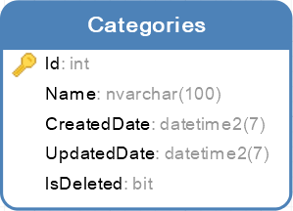

Hình 1. 1. Thực thể loại sách

*Category (****id****, name, createdDate, updatedDate, isDeleted)*

Thực thể Loại sách (Category) mô tả thông tin về loại sách như sau:

* *id:* khóa chính, phân biệt các loại sách với nhau;
* *name:* tên loại sách;
* *createdDate:* thời gian tạo;
* *updatedDate:* thời gian cập nhật, chỉnh sửa.
* *isDeleted:* loại sách đã bị xóa đi hay chưa;

#### 4.2. Thực thể sách

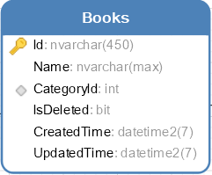

Hình 1. 2. Thực thể sách

*Books(****id****, name, isDeleted, createdTime, updatedTime,* ***categoryId****)*

Thực thể Sách (Book) mô tả thông tin về sách như sau:

* *id*: khóa chính phân biệt các sách với nhau;
* *name*: tên sách;
* *isDeleted*: sách đã bị xóa đi hay chưa;
* *createdTime*: thời gian tạo;
* *updatedTime*: thời gian cập nhật, chỉnh sửa;
* *categoryId*: sách thuộc loại sách nào.

#### 4**.3. Thực thể Tác giả**

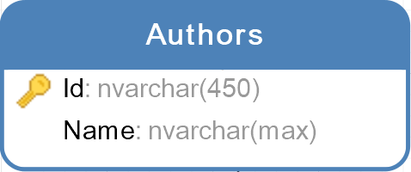

Hình 1. 3. Thực thể Tác giả

*Authors(****id****, name)*

Thực thể Tác giả (Author) mô tả thông tin về tác giả như sau:

* *id*: khóa chính phân biệt các tác giả với nhau;
* *name*: tên tác giả;

#### 4.4. Thực thể Tác giả Sách

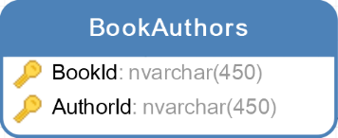

Hình 1. 4.Thực thể Tác giả Sách

*BookAuthors(****bookId, authorId****)*

Thực thể Tác giả Sách (BookAuthor) mô tả thông tin về quyển sách nào tác giả là ai như sau:

* *bookId*: quyển sách nào;
* *authorId*: tác giả nào;

#### 4.5. Thực thể Nhà xuất bản

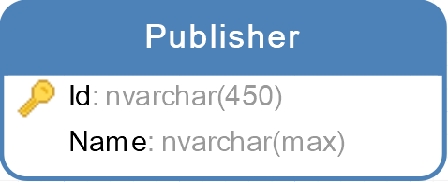

Hình 1. 5. Thực thể Nhà xuất bản

*Publishers(****id****, name)*

Thực thể Nhà xuất bản (Publsher) mô tả thông tin về nhà xuất bản như sau:

* *id*: khóa chính phân biệt các nhà xuất bản với nhau;
* *name*: tên nhà xuất bản;

#### 4.6. Thực thể Sách xuất bản

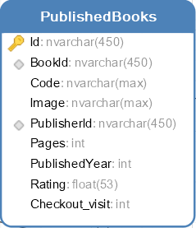

Hình 1. 6. Thực thể Sách xuất bản

***Published_book****(****id****, code, publisedYear, pages, image, rating, checkout_visit,* ***bookId, publisherId****);*

Thực thể Sách xuất bản (Published Book) mô tả thông tin về Sách xuất bản như sau:

* *id*: khóa chính phân biệt các sách xuất bản với nhau;
* *bookId*: xuất bản từ đầu sách nào;
* *code*: mã sách xuất bản;
* *image*: hình ảnh sách;
* *publisherId*: Nhà xuất bản nào xuất bản quyển sách này;
* *page*: số trang quyển sách;
* *published_year*: năm xuất bản;
* *rating*: lượt đánh giá quyển sách;
* *checkout_visit*: số lượt mượn quyển sách;

#### 4.7. Thực thể Chi tiết sách

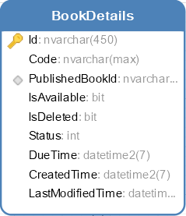

Hình 1. 7. Thực thể Chi tiết sách

***BookDetail****(****id****, code, status, isAvailable, createdTime, dueTime, lastModifiedTime, isDeleted,* ***publishedBookId****);*

Thực thể Chi tiết sách (Book Detail) mô tả thông tin về Sách xuất bản sẽ có những quyển sách chi tiết nào (Sách bản sao) như sau:

* *id*: khóa chính phân biệt các quyển sách với nhau;
* *code*: mã sách;
* *publishedBookId*: quyển sách chi tiết này thuộc về Sách xuất bản nào;
* *isAvailable*: trạng thái quyển sách này có sẵn sàng cho mượn hay không;
* *status*: trạng thái của quyển sách này như thế nào;
* *dueTime*: thời hạn để trả quyển sách này:
* *createdTime*: ngày nhập quyển sách này;
* *lastModifiedTime*: lần cuối cập nhật quyển sách này;

#### 4.8. Thực thể Kệ sách

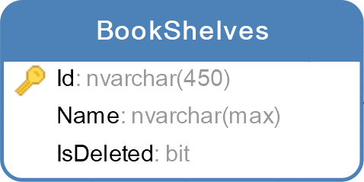

Hình 1. 8. Thực thể Kệ sách

*BookShelves(****id****, name, isDeleted)*

Thực thể Kệ sách (Book Shelve) mô tả thông tin về kệ sách như sau:

* *id*: khóa chính phân biệt các kệ sách với nhau;
* *name*: tên kệ sách;
* *isDeleted*: kệ sách này đã bị xóa hay chưa;

#### 4.9. Thực thể Chi tiết kệ sách

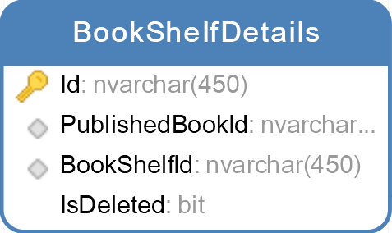

Hình 1. 9. Thực thể Chi tiết kệ sách

***Bookshelve_detail****(****id****, isDeleted,* ***publishedBookId, bookShelveId****);*

Thực thể Chi tiết Kệ sách (Book Shelve Detail) mô tả thông tin về chi tiết kệ sách như sau:

* *id*: khóa chính phân biệt các chi tiết kệ sách với nhau;
* *publishedBookId*: kệ sách chứa sách xuất bản nào;
* *bookShelveId*: kệ sách nào;
* *isDeleted*: kệ sách này đã bị xóa hay chưa;

#### 4.10. Thực thể Người dùng

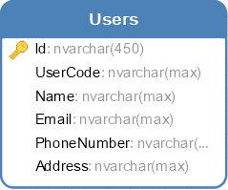

Hình 1. 10. Thực thể Người dùng

*User(****id****, userCode name, phoneNumber, email, address)*

Thực thể người dùng (User) mô tả các thông tin như sau:

* *id*: khóa chính phân biệt người dùng với nhau;
* *userCode:* mã số người dùng;
* *name*: tên người dùng;
* *phoneNumber*: số điện thoại người dùng;
* *email*: email của người dùng;

#### 4.11. Thực thể Tài khoản Người dùng

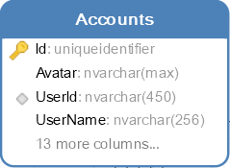

Hình 1. 11. Thực thể Tài khoản Người dùng

**User_account**(**id**, email, password, avatar, ***userId***);

Thực thể Tài khoản Người dùng (User Account) mô tả các thông tin tài khoản người dùng như sau:

* *id*: khóa chính phân biệt các tài khoản với nhau;
* *email*: email của người dùng, dùng để đăng nhập;
* *password*: mật khẩu tài khoản;
* *avatar*: ảnh đại diện;
* *userId*: cho biết tài khoản thuộc về Người dùng nào;

#### 4.12. Thực thể Yêu cầu mượn sách

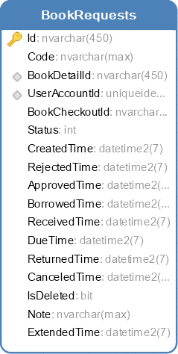

Hình 1. 12.Thực thể Yêu cầu mượn sách

***Book_request****(****id****, code, status, createdTime, approvedTime, borrowedTime, receivedTime, dueTime, rejectedTime, cancelTime, returnedTime, extendedTime, isDeleted,* ***bookDetailId, userAccountId****);*

Thực thể Yêu cầu mượn sách (Book Request) mô tả các thông tin của một yêu cầu như sau:

* *id*: khóa chính phân biệt các yêu cầu với nhau;
* *code*: mã yêu cầu;
* *bookDetailId*: yêu cầu mượn quyển sách nào;
* *status*: trạng thái của yêu cầu;
* *createdTime*: thời gian tạo yêu cầu;
* *approvedTime*: thời gian duyệt yêu cầu;
* *borrowedTime*: thời gian bắt đầu mượn sách;
* *receivedTime*: thời gian độc giả đến nhận sách;
* *rejectedTime*: thời gian từ chối yêu cầu;
* *canceledTime*: thời gian hủy yêu cầu;
* *extendedTime*: thời gian gia hạn yêu cầu;
* *dueTime*: thời hạn trả sách;
* *returnedTime*: thời gian trả sách;
* *isDeleted*: yêu cầu có bị xóa hay không;

#### 4.13. Thực thể Đánh giá

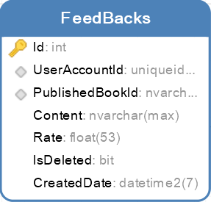

Hình 1. 13. Thực thể Đánh giá

***Feedbacks****(****id****, content, rate, createDate,* ***publisedBookId, userAccountId****);*

Thực thể Đánh giá (FeedBack) mô tả các thông tin của một đánh giá như sau:

* *id*: khóa chính phân biệt các đánh giá với nhau;
* *userAccountId*: đánh giá này của tài khoản nào;
* *publishedBookId*: đánh giá này của quyển sách xuất bản nào;
* *content*: nội dung của đánh giá;
* *rate*: số sao đánh giá;
* *isDeleted*: đánh giá này có được xóa hay chưa;
* *createdTime*: đánh giá được đánh giá vào lúc nào;

#### 4.14. Thực thể Chủ đề

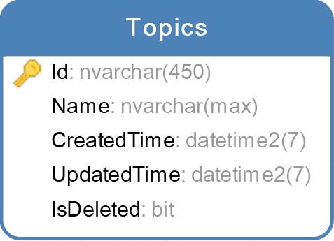

Hình 1. 14. Thực thể Chủ đề

***Topic****(****id****, name);*

Thực thể Chủ đề (Topic) mô tả thông tin của một chủ đề như sau:

* *id*: khóa chính phân biệt các chủ đề với nhau;
* *name:* tên chủ đề;
* *createdTime:* chủ đề được tạo khi nào;
* *updatedTime:* chủ đề được cập nhật khi nào;
* *isDeleted:* chủ đề có được xóa hay chưa;

#### 4.15. Thực thể Bài blog

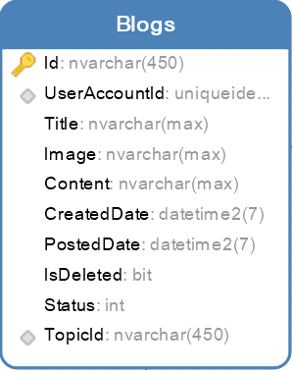

Hình 1. 15. Thực thể Bài blog

***Blog****(****id****, title, content,* ***userAccountId****)*

Thực thể Bài blog (Blog) mô tả một bài blog gồm các thông tin như sau:

* *id*: khóa chính phân biệt các bài blog với nhau;
* *userAccountId:* tài khoản nào đăng bài blog;
* *title:* tiêu đề của bài blog;
* *content:* nội dung của bài blog;
* *createdTime:* bài blog được tạo ra khi nào;
* *postedTime:* thời gain bài blog được đăng lên diễn đàn;
* *status:* trạng thái của bài blog;
* *topicId:* cho biết bài blog thuộc chủ đề nào;
* *isDeleted:* chủ đề có được xóa hay chưa;

#### 4.16. Thực thể Bình luận

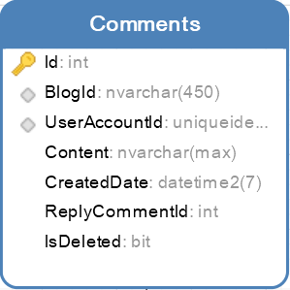

Hình 1. 16. Thực thể Bình luận

***Comment****(****id****, content, createDate, replycommentId,* ***userAccountId, blogId****)*

Thực thể Bình luận (Comment) mô tả một bình luận gồm những thông tin như sau:

* *id*: khóa chính phân biệt các bình luận với nhau;
* *blogId*: bình luận được bình luận vào bài blog nào;
* *userAccountId:* tài khoản nào bình luận;
* *content:* nội dung của bình luận;
* *replyCommentId:* trả lời lại bình luận nào;
* *createdTime:* bình luận được tạo khi nào;
* *updatedTime:* bình luận được cập nhật khi nào;
* *isDeleted:* bình luận có được xóa hay chưa;

## CHƯƠNG 2: CƠ SỞ LÝ THUYẾT

### I. LẬP TRÌNH FRONT-END:

#### 1.1. HTML

**HTML** (viết tắt cho *HyperText Markup Language*, hay "Ngôn ngữ đánh dấu siêu văn bản") là một ngôn ngữ đánh dấu được thiết kế ra để tạo nên các trang web với các mẩu thông tin được trình bày trên World Wide Web. Cùng với CSS và JavaScript, HTML tạo ra bộ ba nền tảng kỹ thuật cho World Wide Web. HTML được định nghĩa như là một ứng dụng đơn giản của SGML và được sử dụng trong các tổ chức cần đến các yêu cầu xuất bản phức tạp. HTML đã trở thành một chuẩn Internet do tổ chức World Wide Web Consortium (*W3C*) duy trì. Phiên bản chính thức mới nhất của HTML là HTML 4.01 (*1999*). Sau đó, các nhà phát triển đã thay thế nó bằng XHTML. Hiện nay, HTML đang được phát triển tiếp với phiên bản HTML5.

Trong hệ thống này, tôi sẽ sử dụng HTML5 để xây dựng cấu trúc giao diện cho hệ thống.

#### 1.2. CSS

**CSS** (viết tắt của *Cascading Style Sheets*) là một ngôn ngữ được sử dụng để tìm và định dạng lại các phần tử được tạo ra bởi các ngôn ngữ đánh dấu. Nói ngắn gọn hơn đây là ngôn ngữ tạo phong cách cho trang web. Nếu HTML đóng vai trò tạo ra các phần tử trên website như việc tạo ra các đoạn văn bản, các tiêu đề, bảng… thì CSS sẽ giúp chúng ta định dạng các phần tử HTML đó như đổi bố cục, màu sắc trang, đổi màu chữ, font chữ, thay đổi cấu trúc...

Với các đặc điểm trên, trong hệ thống này tôi sử dụng CSS để định dạng các phần tử HTML, đem lại giao diện đẹp mắt cho hệ thống.

#### 1.3. JAVASCRIPT

**Javascript** là một ngôn ngữ lập trình kịch bản dựa vào đối tượng phát triển có sẵn hoặc tự định nghĩa. Javascript được sử dụng rộng rãi trong các ứng dụng website. Javascript được hỗ trợ hầu như trên tất cả các trình duyệt như Firefox, Chrome... trên máy tính lẫn điện thoại. Nhiệm vụ của Javascript là xử lý những đối tượng HTML trên trình duyệt. Nó có thể can thiệp với các hành động như thêm/xóa/sửa các thuộc tính CSS và các thẻ HTML một cách dễ dàng.

Khi tải một trang web, trình duyệt phân tích cú pháp HTML và tạo ra một loại dữ liệu gọi là DOM từ nội dung. DOM thể hiện chế độ xem trực tiếp của trang web với mã JavaScript.Trình duyệt cũng ghi nhận các sự kiện giao diện người dùng như: di chuyển chuột, nhấp chuột… Sau đó, tùy theo phản hồi của người dùng, đoạn mã sẽ thực hiện công việc được lập trình tương ứng.

Sử dụng tất cả các tiện ích này, chúng ta có thể xây dựng các chức năng cho hệ thống và hạn chế được vấn đề tải lại trang.

#### 1.4. ReactJs

**ReactJs là một thư viện Javascript đang nổi lên trong những năm gần đây với xu hướng *Single Page Application (SPA)*. Trong khi những framework khác cố gắng hướng đến một mô hình MVC hoàn thiện thì React nổi bật với sự đơn giản và dễ dàng phối hợp với những thư viện Javascript khác. React là một thư viện UI phát triển bởi Facebook để hỗ trợ việc xây dựng những thành phần (*components*) UI có tính tương tác cao, có trạng thái và có thể sử dụng lại được. React cho phép nhúng code HTML trong code javascript nhờ vào JSX, chúng ta có thể dễ dàng lồng các đoạn HTML vào trong Javascript. Tích hợp giữa javascript và HTML vào trong JSX làm cho các component dễ hiểu hơn.**

**Với các tính năng nổi bật trên, trong hệ thống này chúng ta sẽ sử dụng ReactJs để xây dựng giao diện trang quản lý dành cho quản trị viên quản lý thư viện.**

### II. LẬP TRÌNH BACK-END

#### 2.1. Ngôn ngữ lập trình C#

**C# (hay C Sharp) là một ngôn ngữ lập trình đơn giản, được phát triển bởi đội ngũ kỹ sư của Microsoft vào năm 2000. C# là ngôn ngữ lập trình hiện đại, hướng đối tượng và được xây dựng trên nền tảng của hai ngôn ngữ mạnh nhất là C++ và Java.**

**Trong các ứng dụng Windows truyền thống, mã nguồn chương trình được biên dịch trực tiếp thành mã thực thi của hệ điều hành. Trong các ứng dụng sử dụng .NET Framework, mã nguồn chương trình (C#, VB.NET) được biên dịch thành mã ngôn ngữ trung gian MSIL (Microsoft intermediate language). Sau đó mã này được biên dịch bởi Common Language Runtime (CLR) để trở thành mã thực thi của hệ điều hành.**

#### 2.2. ASP.NET CORE

**ASP.NET Core là một phiên bản mới của ASP.NET, được phát triển bởi Microsoft và là một mã nguồn mở trên GitHub. ASP.NET Core được sử dụng để phát triển khuôn khổ website và có thể thích ứng với nhiều trình duyệt khác nhau như Windows, Mac hoặc Linux kể cả trên nền tảng MVC. Ban đầu, phiên bản này có tên là ASP.NET 5 nhưng sau đó được đổi tên thành ASP.NET Core.**

**ASP.NET Core được thiết kế để tối ưu development framework cho những ứng dụng được chạy on-promise hay được triển khai trên đám mây. ASP.NET Core bao gồm các thành phần theo hướng module với mục đích tối thiểu tài nguyên và tiết kiệm chi phí khi phát triển. Đồng thời, ASP.NET Core cũng là một mã nguồn mở, một xu thế mà các ngôn ngữ lập trình hiện nay hướng đến.**

**Trong hệ thống này, chúng ta sẽ sử dụng ASP.NET Core Web API để viết ứng dụng APS.NET Core Application (APIs) giúp truy xuất dữ liệu trả lại ở dạng**[**JSON**](https://topdev.vn/blog/json-la-gi/) **thông qua giao thức HTTP hoặc HTTPS.**

### III. HỆ QUẢN TRỊ CƠ SỞ DỮ LIỆU

#### 3.1. MS SQL Server

**MS SQL Server là một Hệ quản trị cơ sở dữ liệu quan hệ (*RDBMS - Relational Database Management System*) sử dụng câu lệnh SQL (*Transact-SQL*) để trao đổi dữ liệu giữa máy client và máy cài SQL Server. Một RDBMS bao gồm databases, database engine và các ứng dụng dùng để quản lý dữ liệu và các bộ phận khác nhau trong RDBMS.**

**SQL Server được tối ưu để có thể chạy trên môi trường cơ sở dữ liệu rất lớn (*Very Large Database Environment*) lên đến Tera-Byte và có thể phục vụ cùng lúc cho hàng ngàn user. SQL Server có thể kết hợp “ăn ý” với các server khác như Microsoft Internet Information Server (*IIS*), E-Commerce Server, Proxy Server…**

**Trong hệ thống này, chúng ta sẽ sử dụng Hệ quản trị cơ sở dữ liệu MS SQL Server để thiết kế cơ sở dữ liệu cho hệ thống.**

#### 3.2. Navicat Premium

**Navicat Premium** là một công cụ quản trị cơ sở dữ liệu đa kết nối nâng cao cho phép chúng ta kết nối đồng thời với tất cả các loại cơ sở dữ liệu một cách dễ dàng. Navicat cho phép kết nối với cơ sở dữ liệu MySQL, MariaDB, Oracle, PostgreSQL, SQLite và MS SQL Server từ một ứng dụng duy nhất, giúp quản trị cơ sở dữ liệu trở nên dễ dàng.

Không còn sử dụng cửa sổ dòng lệnh đơn độc, ta có thể dễ dàng và nhanh chóng xây dựng, quản lý và duy trì một cơ sở dữ liệu của mình bằng giao diện sinh động. Nó có thể giúp chúng ta kết nói với một máy chủ database ở xa và cung cấp các công cụ tiện ích khác. Chương trình hoàn toàn tương thích với các cơ sở dữ liệu địa phương, mạng cũng như các đám mây như Amazon, SQL Azure, Oracle Cloud và Google Cloud.

Trong hệ thống này, thay vì sử dụng công cụ MS SQL Server Management Studio truyền thống của Microsoft, chúng ta sẽ sử dụng công cụ Navicat Premium 16.

## CHƯƠNG 3: THIẾT KẾ THÀNH PHẦN DỮ LIỆU

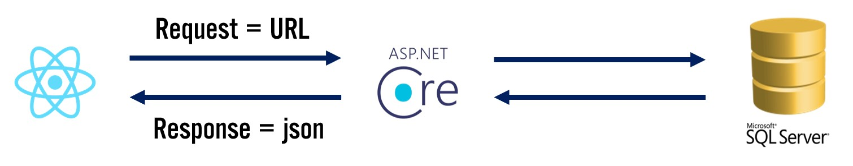**I**. THIẾT KẾ KIẾN TRÚC

Hình 3. 1. Mô hình kiến trúc hoạt động hệ thống

* **Yêu cầu từ người dùng:**
* UI gửi HTTP requests (GET, POST, PUT, DELETE) tới các API endpoints đã được định nghĩa trong ASP.NET Core Web API.
* Dùng thư viện JavaScript là Axios để thực hiện các HTTP requests từ phía UI.
* **RESTFull API:**
* Sử dụng kiến trúc RESTful để thiết kế các API endpoints với các hành động tương ứng như CRUD (Create, Read, Update, Delete).
* UI gửi các HTTP requests tới các endpoint với các phương thức HTTP phù hợp để thực hiện các thao tác.
* **Cơ sở dữ liệu:**

API sử dụng ORM (Object-Relational Mapping) hoặc các truy vấn SQL để thực hiện các thao tác trên cơ sở dữ liệu, chẳng hạn như truy vấn, cập nhật, thêm mới hoặc xóa bản ghi

### II. SƠ ĐỒ USE CASE CỦA HỆ THỐNG

Dưới đây là sơ đồ mô tả các trường hợp sử dụng dành cho tác nhân của thệ thống, mô tả sự tương tác giữa thủ thư, độc giả và hệ thống với các chức năng chính.

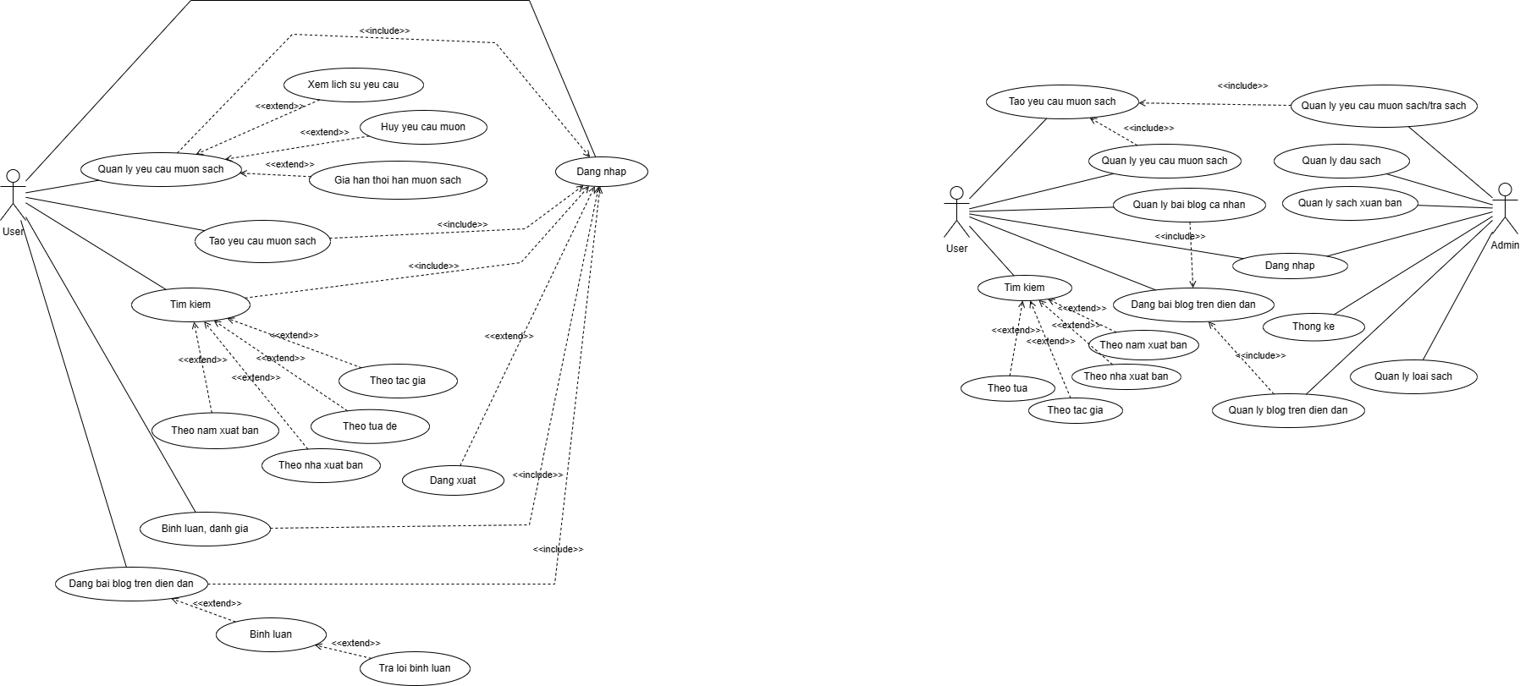

Hình 3. 2. Sơ đô Use Case tổng quát các chức năng chính của hệ thống

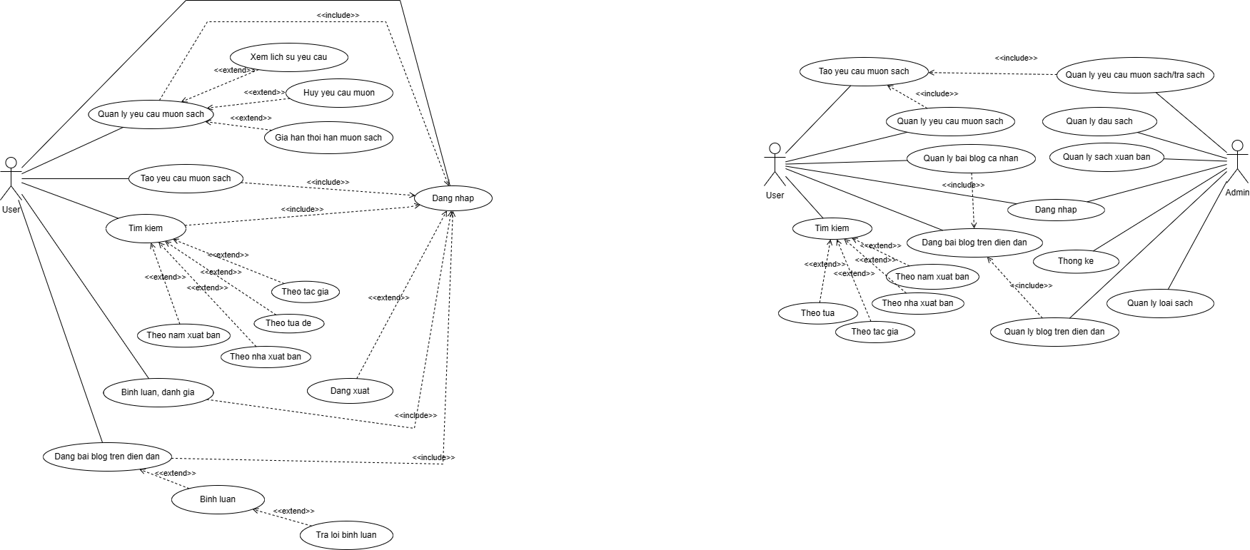Bên dưới là sơ đồ mô tả các trường hợp sử dụng dành cho tác nhân độc giả, mô tả sự tương tác giữa độc giả và hệ thống.

Hình 3. 3. Sơ đồ Use Case các chức năng chính của tác nhân User (Độc giả)

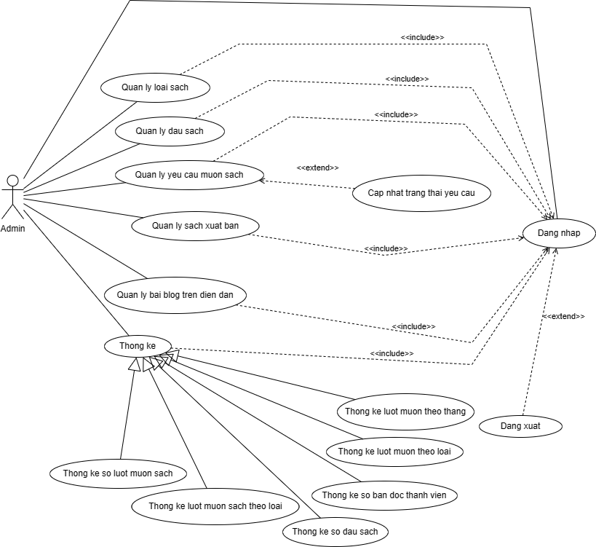Dưới đây là sơ đồ mô tả các trường hợp sử dụng dành cho tác nhân thủ thư (admin) của thệ thống, mô tả sự tương tác giữa thủ thư và hệ thống với các chức năng chính.

Hình 3. 4. Sơ đồ Use Case các chức năng chính của tác nhân Admin (Thủ thư)

### III. SƠ ĐỒ THỰC THỂ QUAN HỆ (ERD)

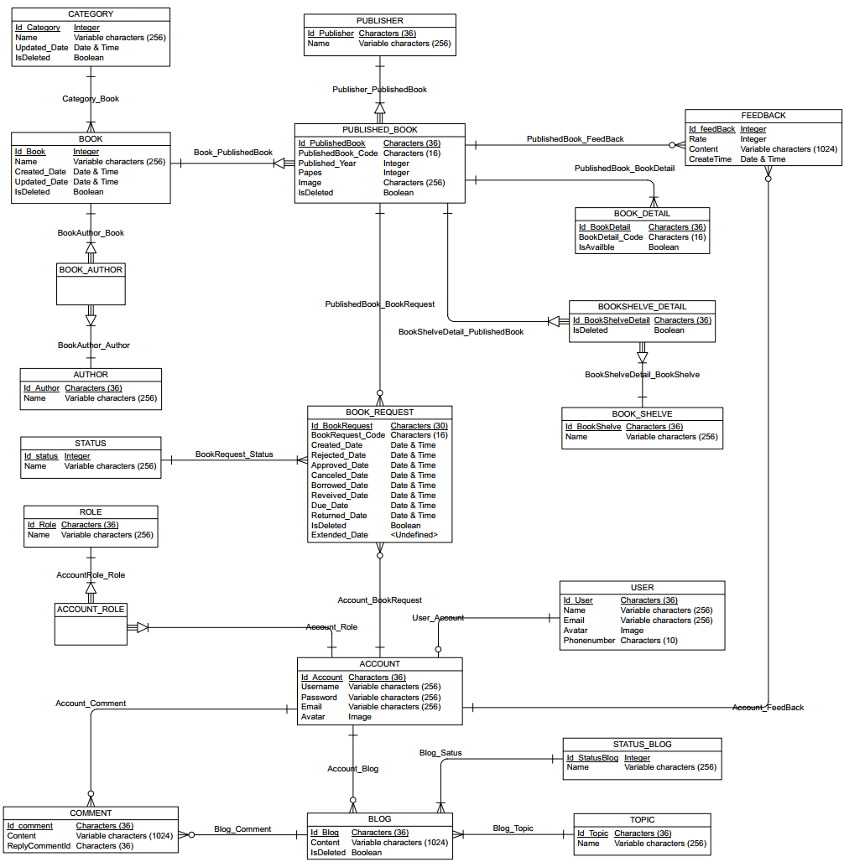Bên dưới là sơ đồ thực thể quan hệ của hệ thống, mô tả thông tin các thực thể và mối quan hệ giữa các thực thể trong hệ thống. Sơ đồ này sẽ là cơ sở ban đầu để xây dựng cơ sở dữ liệu cho hệ thống.

Hình 3. 5. Sơ đồ thực thể quan hệ (ERD) của hệ thống

### IV. MÔ HÌNH DỮ LIỆU MỨC LUẬN LÝ (LDM)

**LƯỢC ĐỒ CƠ SỞ DỮ LIỆU**

1. **CATEGORY**(**id**, name, isDeleted, createdDime, updatedTime);
2. **AUTHOR**(**id**, name);
3. **BOOK**(**id**, name, description, isDeleted, createDate, updateDate, ***categoryId***);
4. **BOOK_AUTHOR**(***bookId, authorId***);
5. **PUBLISHER**(**id**, name);
6. **PUBLISHED_BOOK**(**id**, code, publisedYear, pages, image, rating, checkout_visit, ***bookId, publisherId***);
7. **BOOK_DETAIL**(**id**, code, status, isAvailable, createdTime, dueTime, lastModifiedTime, isDeleted, ***publishedBookId***);
8. **BOOK_SHELVE**(**id**, name, isDeleted);
9. **BOOKSHELVE_DETAIL**(**id**, isDeleted, ***publishedBookId, bookShelveId***);
10. **USER**(**id**, userCode, name, phoneNumber, address);
11. **USER_ACCOUNT**(**id**, email, password, avatar, ***userId***);
12. **BOOK_REQUEST**(**id**, code, status, createdTime, approvedTime, borrowedTime, receivedTime, dueTime, rejectedTime, cancelTime, returnedTime, extendedTime, isDeleted, ***bookDetailId, userAccountId***);
13. **STATUS**(**id**, name);
14. **FEEDBACK**(**id**, content, rate, createDate, ***publisedBookId, userAccountId***);
15. **TOPIC**(**id**, name);
16. **BLOG**(**id**, title, content, ***userAccountId***)
17. **STATUS_BLOG**(**id**, name);
18. **COMMENT**(**id**, content, createDate, replycommentId, ***userAccountId, blogId***)

Bảng 3. 1. Các ràng buộc tham chiếu

|  |  |  |
| --- | --- | --- |
| **STT** | **BẢNG CON** | **BẢNG CHA** |
| 1 | BOOK(categoryId) | CATEGORY(id) |
| 2 | BOOK_AUTHOR(bookId) | BOOK(id) |
| 3 | BOOK_AUTHOR(authorId) | AUTHOR(id) |
| 4 | PUBLISHED_BOOK(bookId) | BOOK(id) |
| 5 | PUBLISHED_BOOK(publisherId) | PUBLISHER(id) |
| 6 | BOOK_DETAIL(publishedBookId) | PUBLISHED_BOOK(id) |
| 7 | BOOKSHELVE_DETAIL(publishedBookId) | PUBLISHED_BOOK(id) |
| 8 | BOOKSHELVE_DETAIL(bookShelveId) | BOOK_SHELVE(id) |
| 9 | USER_ACCOUNT(userId) | USER(id) |
| 10 | BOOK_REQUEST(bookDetailId) | BOOK_DETAIL(id) |
| 11 | BOOK_REQUEST(userAccountId) | USER_ACCOUNT(id) |
| 12 | FEED_BACK(publishedBookId) | PUBLISHED_BOOK(id) |
| 13 | FEED_BACK(userAccountId) | USER_ACCOUNT(id) |
| 14 | BLOG(userAccountId) | USER_ACCOUNT(id) |
| 15 | COMMENT(userAccountId) | USER_ACCOUNT(id) |
| 16 | COMMENT(blogId) | BLOG(id) |

### V. MÔ HÌNH DỮ LIỆU MỨC VẬT LÝ (PDM)

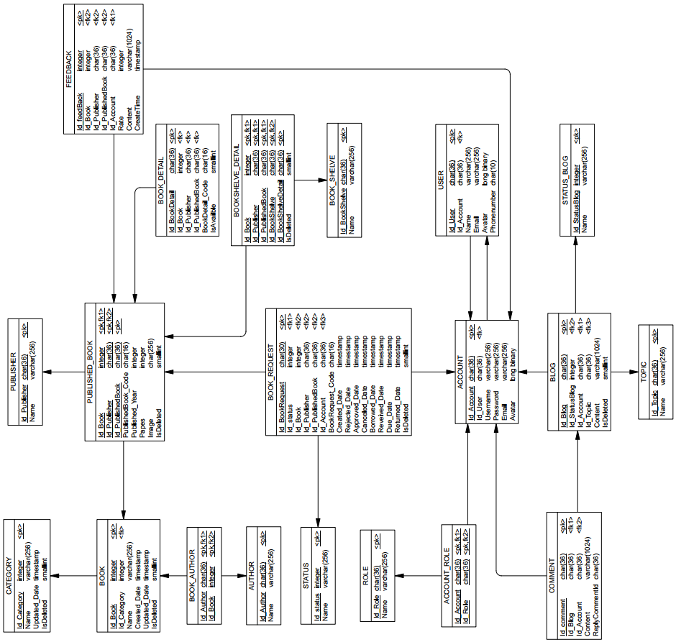Dưới đây là mô hình dữ liệu mức vật lý, được thiết kê dựa trên sơ đồ thực thể quan hệ ban đầu và những phân tích logic dữ liệu từ mô hình dữ liệu mức luận lý. Các thực thể được chuyển thành các bảng và các quan hệ được chuyển thành khóa chính, khóa ngoại trong cơ sở dữ liệu. Các thực thể được mô tả chi tiết ở Phụ lục A.

Hình 3. 6. Mô hình dữ liệu mức vật lý (PDM) của hệ thống

## CHƯƠNG 4: GIAO DIỆN CÁC CHỨC NĂNG

### I. CHỨC NĂNG DÀNH CHO BẠN ĐỘC

#### 1.1. Đăng nhập hệ thống

Bên dưới là giao diện đăng nhập tài khoản để có thể thực hiện các thao tác tạo yêu cầu, độc giả cần nhập vào tài khoản email và mật khẩu để đăng nhập.

Hình 4. 1. Giao diện đăng nhập hệ thống

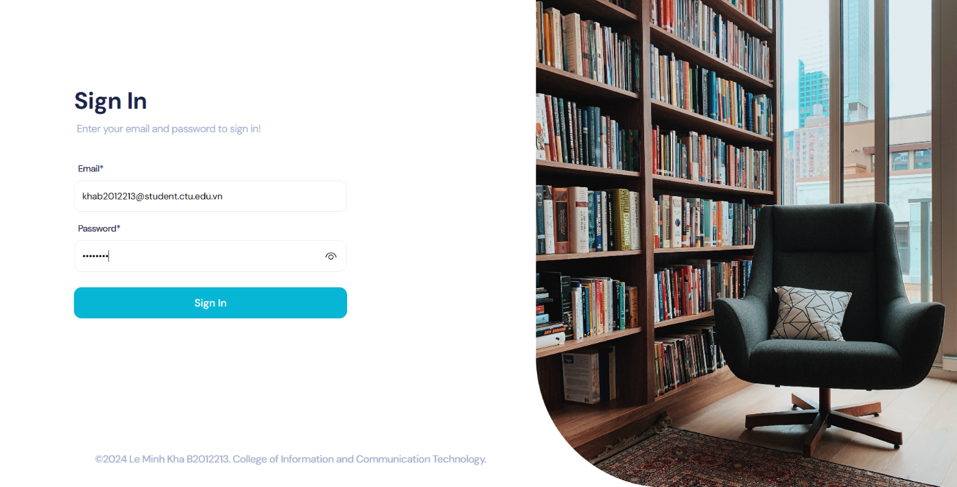

#### 1.2. Trang chủ

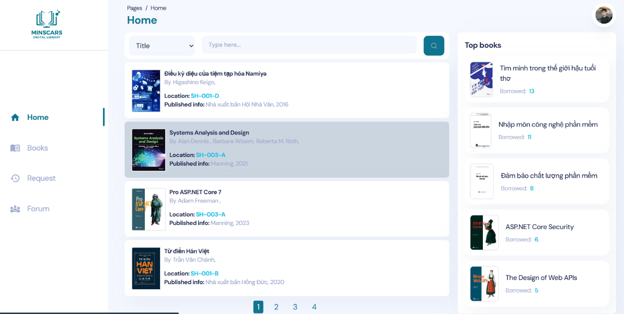Vào trang chủ của hệ thống, độc giả sẽ xem được các quyển sách hiện đang có tại thư viện, xem được các đầu sách được mượn nhiều ở thư viện. Và quan trọng hơn các bạn có thể xem những thông tin cơ bản của quyển sách và có thể tìm kiếm sách theo tựa đề, theo tên tác giả, tên nhà xuất bản cũng như tìm kiếm theo năm xuất bản.

Hình 4. 2. Giao diện trang chủ hệ thống

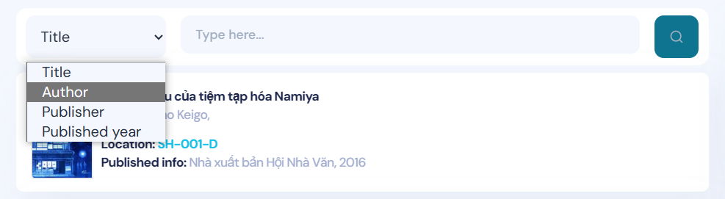

Hình 4. 3. Giao diện tìm kiếm của hệ thống

#### 1.3. Xem tất cả các sách

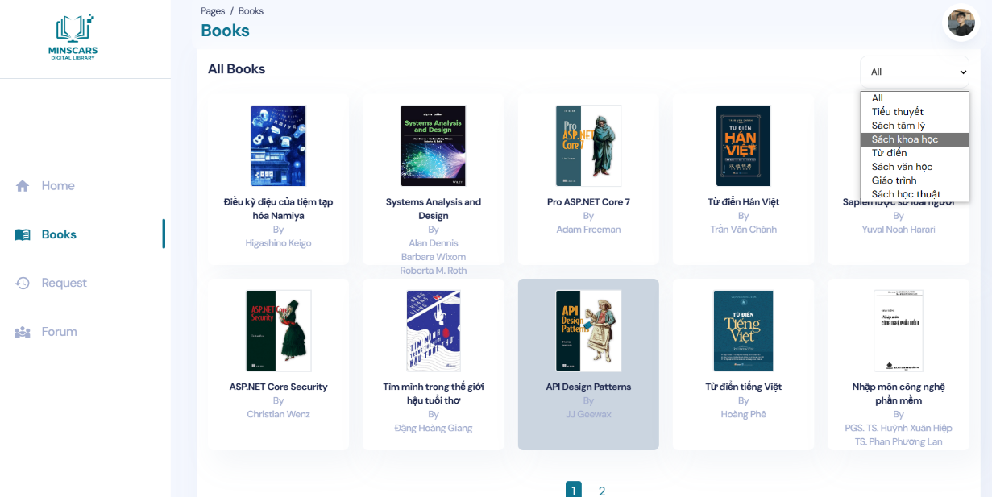 Ngoài chức năng xem tất cả đầu sách, hệ thống còn cho phép độc giả có thể xem các đầu sách theo loại sách mà hệ thống sách đang phục vụ tại thư viện.

Hình 4. 4. Giao diện xem tất cả sách

#### 1.4. Xem thông tin sách

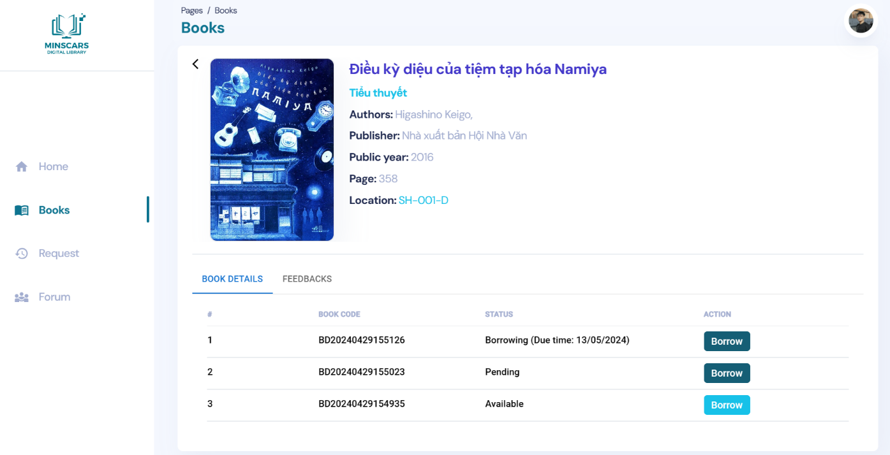 Độc giả có thể chọn xem thông tin chi tiết của từng quyển sách cụ thể, hệ thống sẽ cung cấp các thông tin cơ bản về quyển sách cho độc giả tham khảo và những quyển sách sẵn có để độc giả có thể tạo yêu cầu mượn sách.

Hình 4. 5. Giao diện chi tiết sách và tạo yêu cầu mượn sách

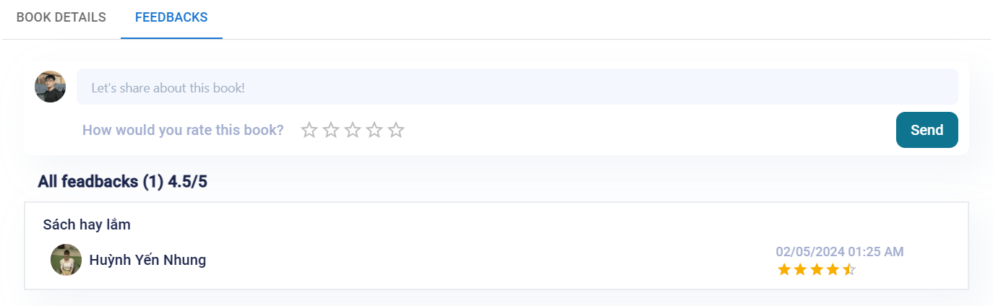

Hình 4. 6. Giao diện bình luận, đánh giá sách

#### 1.5. Mục yêu cầu

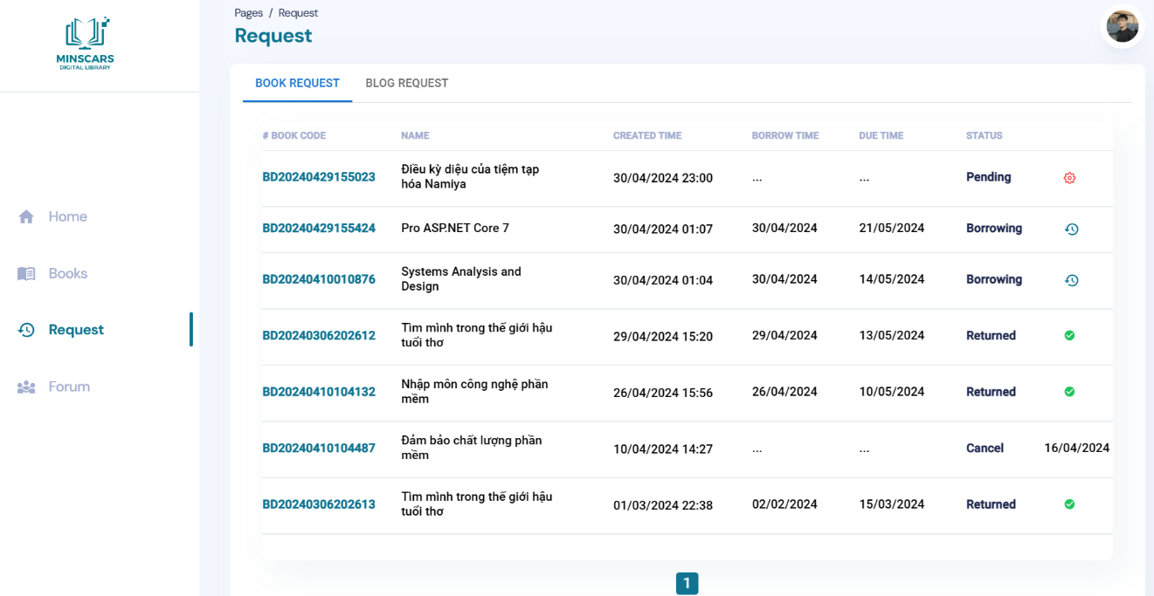 Độc giả có thể xem lại lịch sử yêu cầu mượn sách, tại dây độc giả có thể xem lại trạng thái yêu cầu, có thể hủy yêu cầu và gia hạn thời gian mượn sách, và yêu cầu đăng tin trên diễn đàn và xem trạng thái các yêu cầu đó.

Hình 4. 7. Giao diện mục quản lý yêu cầu mượn sách

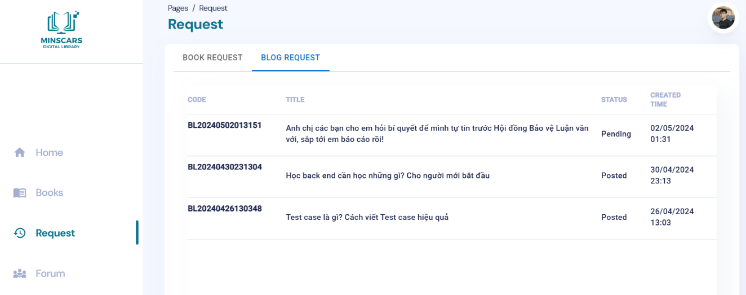

Hình 4. 8. Giao diện mục quản lý bài đăng trên diễn đàn

#### 1.6. Diễn đàn

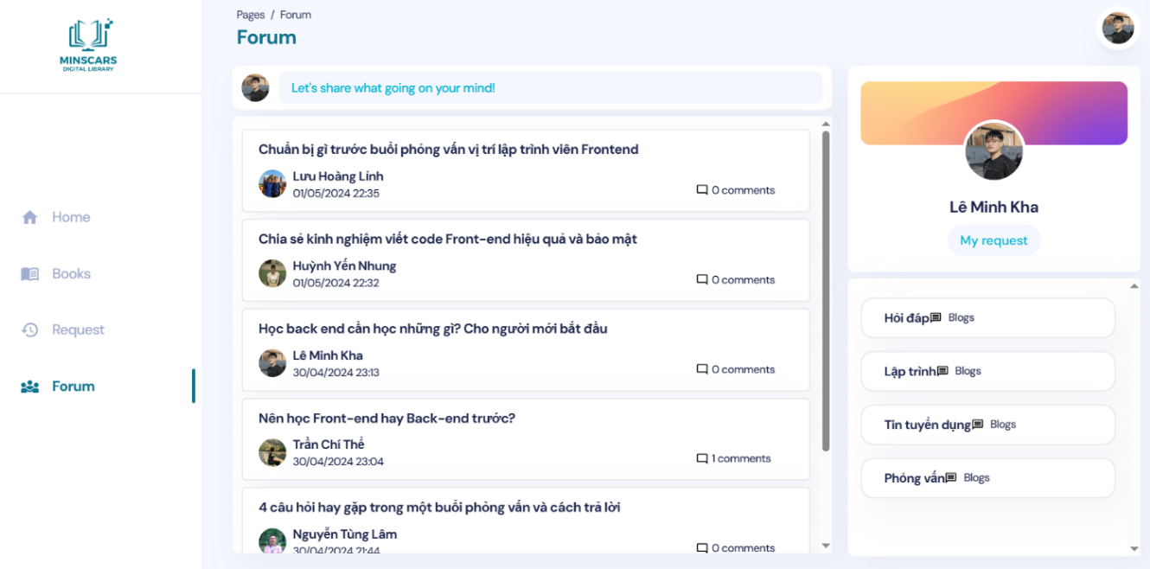Diễn đàn là nơi để các độc giả giả có thể đánh giá, nêu lên quan điểm cá nhân về quyển sách, hoặc là nơi để độc giả bày tỏ ý kiến cá nhân về các vấn đề xung quanh như là về lập trình, hoặc chia sẻ kinh nghiệm phỏng vấn…

Hình 4. 9. Giao diện chính của diễn đàn

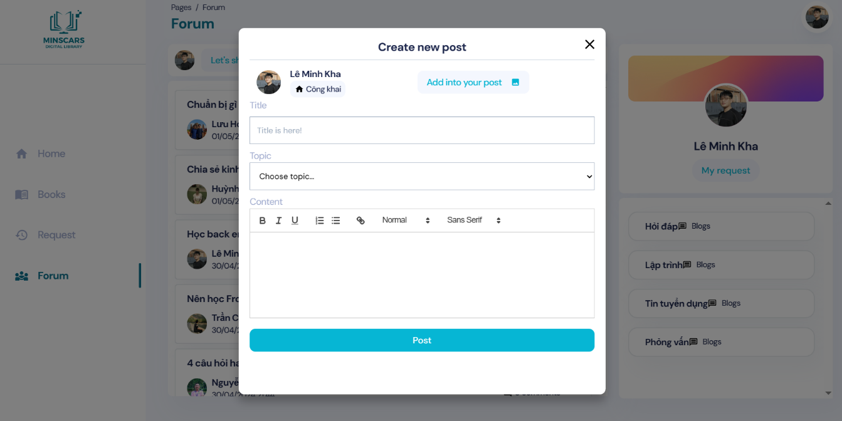

Hình 4. 10. Giao diện đăng tin bài

#### 1.7. Chi tiết blog

Ở chi tiết bài blog, độc giả có thể bình luận và trả lời bình luận về bài blog.

### II. CHỨC NĂNG DÀNH CHO ADMIN

Hình 4. 11. Giao diện chi tiết tin bài và giao diện bình luận, trả lời

#### 2.1. Đăng nhập hệ thống

Để có thể thực hiện được các chức năng quản lý, quản trị viên cần phải đăng nhập vào hệ thống bằng tài khoản admin.

Hình 4. 12. Giao diện đăng nhập hệ thống (Admin)

#### 2.2. Quản lý loại sách

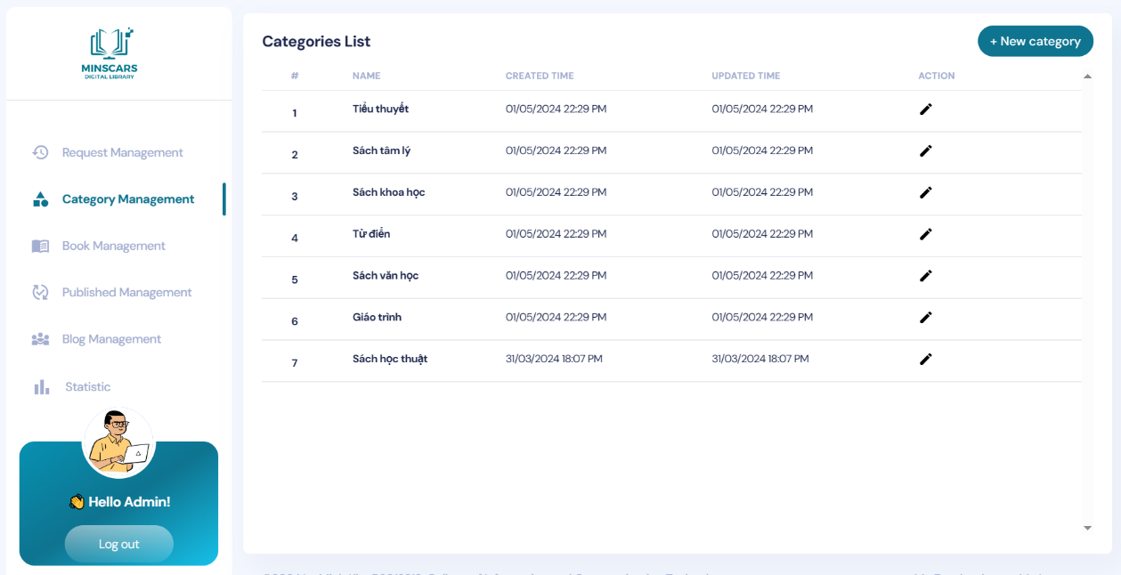Tại menu Quản lý loại sách, hệ thống cho phép quản trị viên thực hiện thêm một loại sách mới, cập nhật thông tin.

Hình 4. 13. Giao diện quản lý loại sách

#### 2.3. Quản lý các đầu sách

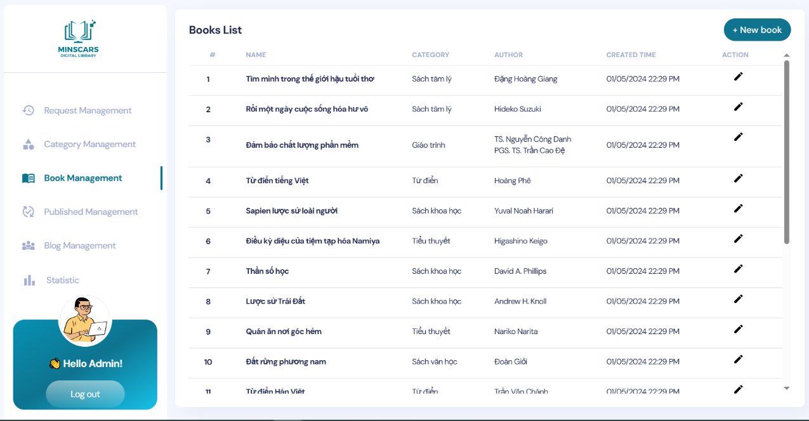Tương tự như Quản lý loại sách, menu quản lý sách cũng cho phép người quản trị thêm một đầu sách mới, cập nhật thông tin.

Hình 4. 14. Giao diện quản lý đầu sách

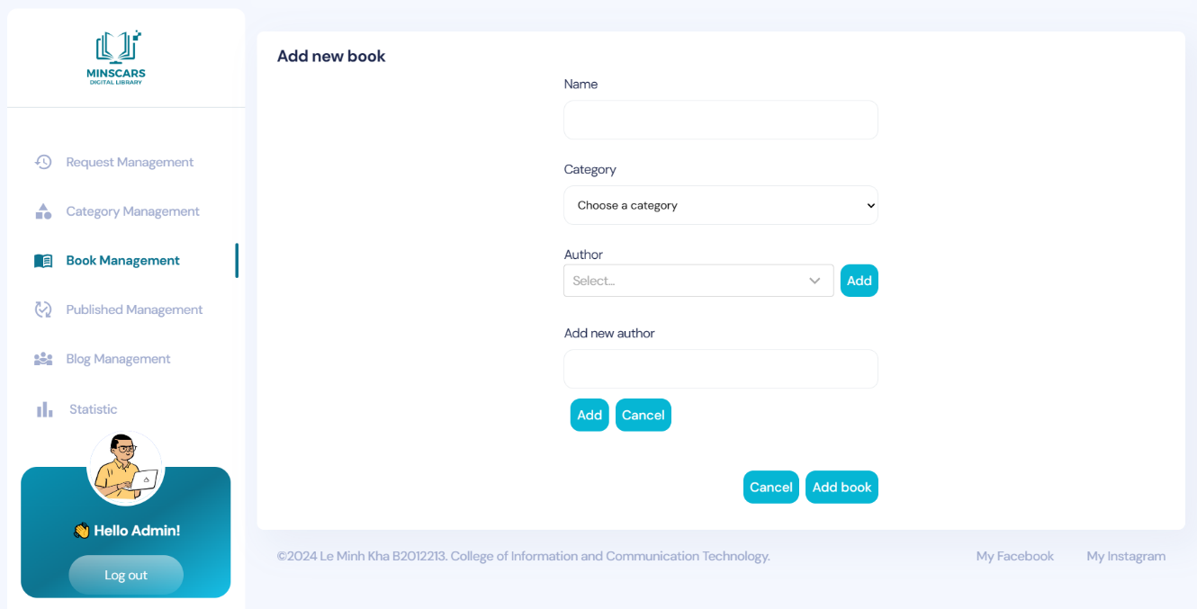 Bên dưới là giao diện thêm một đầu sách mới và giao diện cập nhật một đầu sách khi có sai sót trong quá trình nhập thông tin sách.

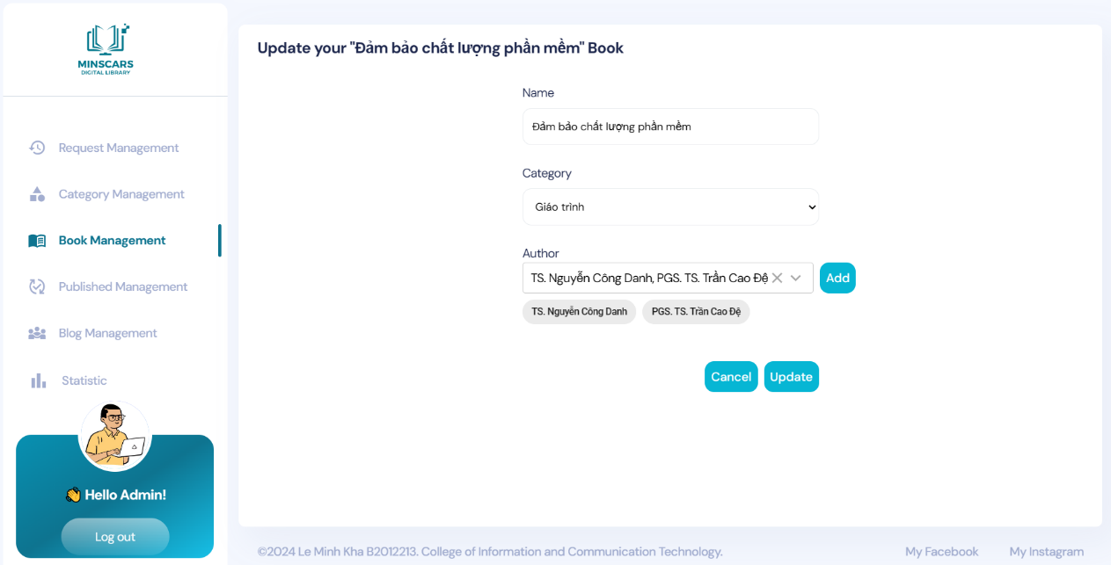

Hình 4. 15. Giao diện thêm đầu sách mới

Hình 4. 16. Giao diện cập nhật đầu sách

#### 2.4. Quản lý yêu cầu mượn sách

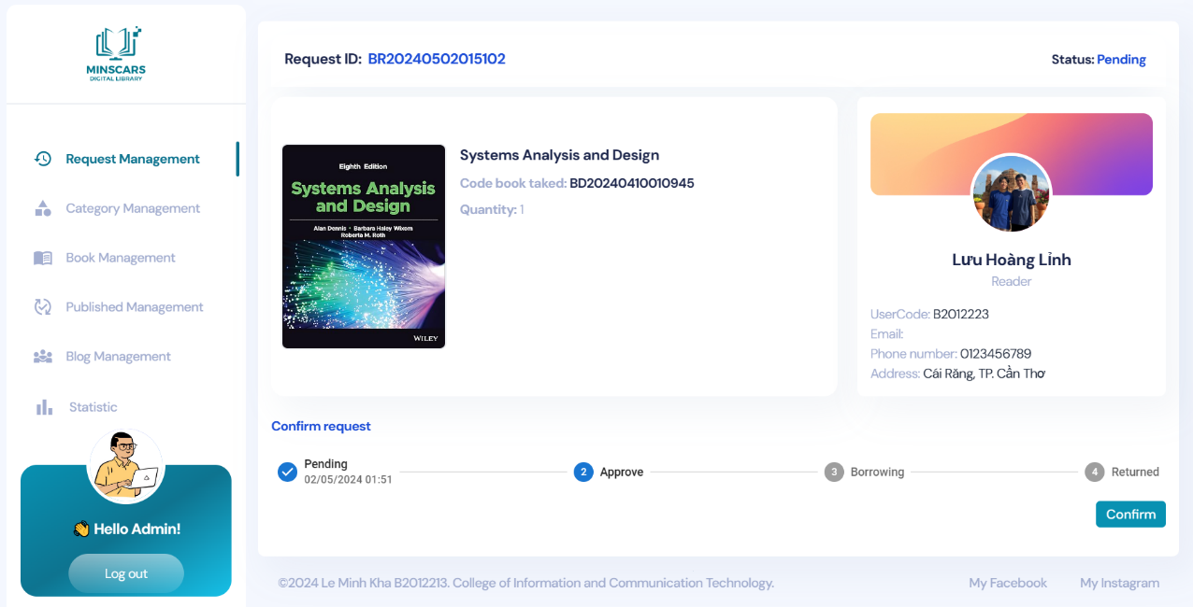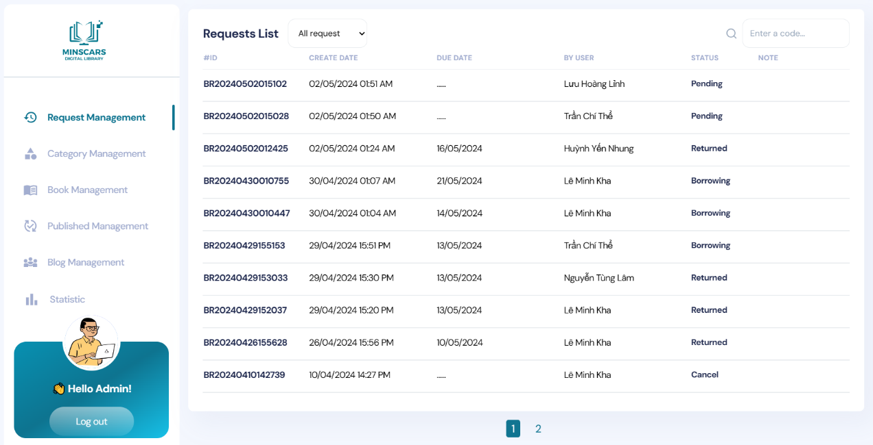 Khi độc giả thực hiện tạo yêu cầu, thì ở giao diện quản lý yêu cầu mượn sách ở trang quản trị sẽ nhận được các yêu cầu từ độc giả, thủ thư có thể lọc theo trạng thái và có thể tìm theo mã số sinh viên. Thủ thư sẽ cập nhật trạng thái của yêu cầu khi độc giả đến lấy sách.

Hình 4. 17. Giao diện quản lý yêu cầu mượn sách từ độc giả

Hình 4. 18. Giao diện chi tiết yêu cầu và cập nhật trạng thái yêu cầu

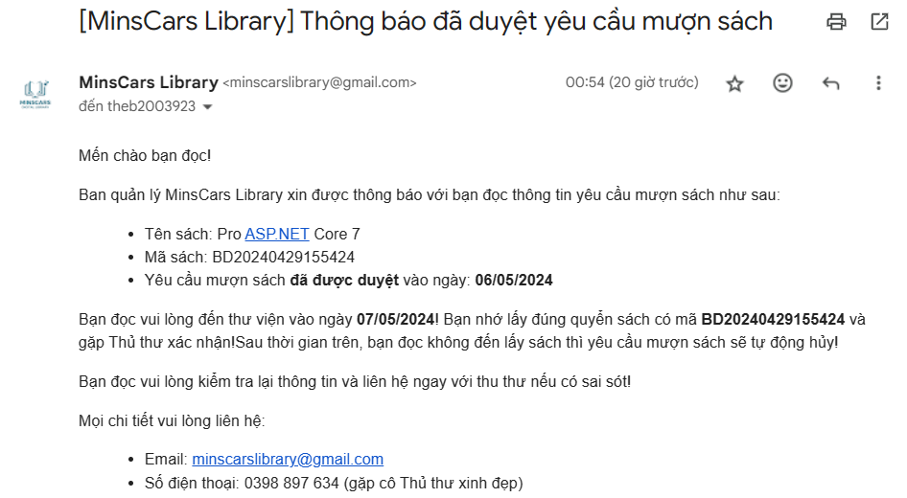

Hình 4. 19. Giao diện gửi mail cho độc giả sau khi duyệt yêu cầu

#### 2.5. Quản lý yêu cầu đăng bài blog

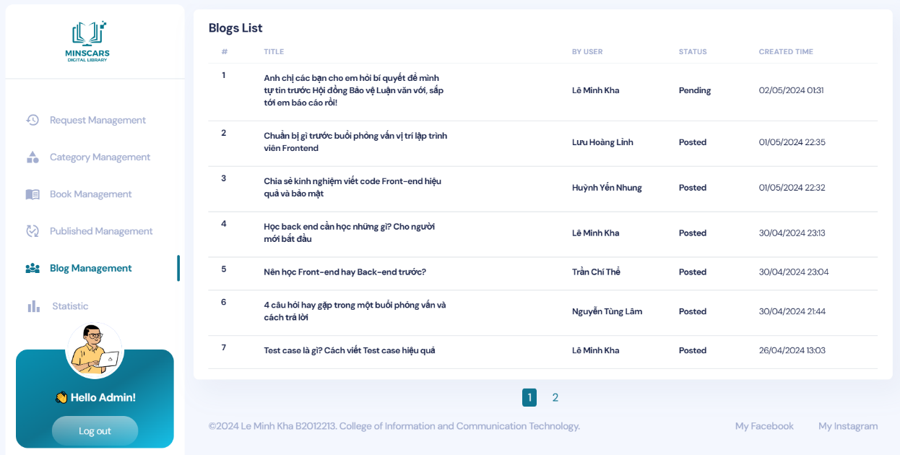Khi nhận được yêu cầu từ độc giả, thì ở giao diện quản lý yêu cầu đăng bài blog ở trang quản trị sẽ nhận được các yêu cầu từ độc giả, thủ thư sẽ duyệt bài blog và cập nhật trạng thái.

Hình 4. 20. Giao diện quản lý yêu cầu đăng bài blog

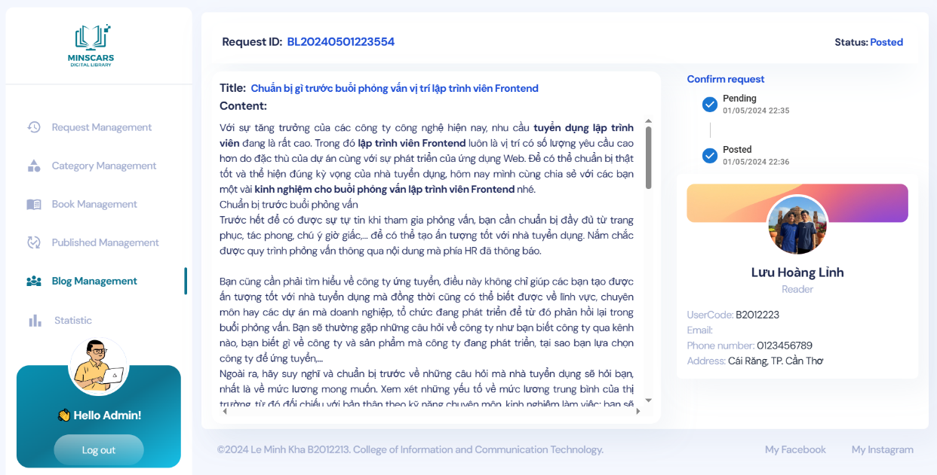

Hình 4. 21. Giao diện chi tiết bài blog

#### 2.6. Thống kê

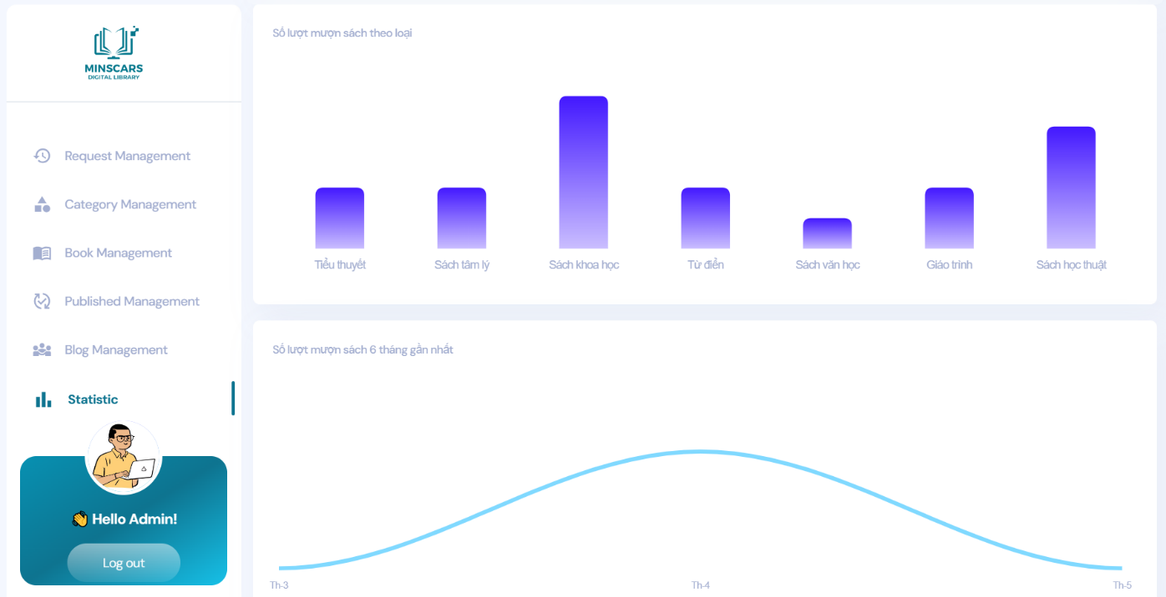 Tại menu Thống kê, hệ thống cho phép người quản trị thống kê số đầu sách, số lượt mượn sách và số độc giả thành viên; xem biểu đồ số lượt mượn sách theo loại, số lượt mượn trong 6 tháng gần nhất và tỷ lệ đầu sách theo loại.

Hình 4. 22. Giao diện xem thống kê

## CHƯƠNG 5: KIỂM THỬ VÀ ĐÁNH GIÁ

### I. MỤC TIÊU KIỂM THỬ

Mục tiêu chính của kiểm thử là để phát hiện lỗi, kiểm tra hệ thống có thỏa các yêu cầu đã được đặt ra hay không. Bao gồm:

* Kiểm tra hệ thống có thân thiện với người dùng hay không, người dùng mới có thể hiểu hệ thống dễ dàng hay không;
* Kiểm tra liên kết đến trang chủ có ở mỗi trang;
* Kiểm tra hệ thống có đáp ứng các đặc điểm chức năng, nghiệp vụ được đề cập trong tài liệu đặc tả hay không;
* Kiểm tra đường dẫn tĩnh hiển thị trên trình duyệt có đúng hay không;
* Kiểm tra tất cả các liên kết xem có hoạt động không và có chuyển đến đúng màn hình mong đợi không;
* Kiểm tra khả năng bắt buộc nhập dữ liệu, dữ liệu rỗng, ràng buộc các dữ liệu, hiển thị thông báo khi nhập sai dữ liệu;
* Kiểm thử tính tương thích để đánh giá phần mềm hoạt động tốt như thế nào trong một trình duyệt cụ thể;
* Kiểm tra hệ thống thích ứng trên các thiết bị khác nhau;
* Kiểm tra nội dung: hình ảnh, văn bản trên các thiết bị khác nhau;
* Kiểm tra nội dung chính xác, không có bất kỳ lỗi chính tả hoặc ngữ pháp nào.

### II. NỘI DUNG KIỂM THỬ

#### 2.1. Cách tiếp cận

Trước khi bắt đầu kiểm thử, cần tìm hiểu kỹ và nắm rõ cơ cấu hoạt động của website, thực thi chạy thử nghiệm website trước khi đưa vào kiểm thử và đảm bảo nhận đầy đủ kết quả và không bỏ sót chức năng nào trong quá trình kiểm thử.

#### 2.2. Tiêu chí kiểm thử

Tiêu chí kiểm thử thành công là kết quả thực hiện chức năng đúng với mong đợi, phù hợp với đặc tả yêu cầu.

Tiêu chí kiểm thử thất bại là kết quả không như mong đợi, xuất hiện lỗi, không phù hợp với các yêu cầu đặc tả.

#### 2.3. Tiêu chí đình chỉ và yêu cầu đánh giá lại

Tiêu chí đình chỉ là dừng việc thực hiện công việc khi một chức năng thông báo lỗi. Yêu cầu bắt đầu lại khi chức năng đình chỉ đã được sửa lỗi.

**2.4. Môi trường kiểm thử**

* **Phần cứng:**
* Hệ điều hành Windows 10;
* Hệ quản trị cơ sở dữ liệu: MS SQL Server;
* RAM: 8 GB;
* SSD: 512 GB;
* CPU Intel Core i5.
* **Phần mềm:**
* Trình duyệt: Google Chrome, Microsoft Edge.
* Visual Studio.

### III. KẾT QUẢ KIỂM THỬ CHỨC NĂNG

Quá trình kiểm thử được thực hiện vào này 03/5/2024, với kết quả như sau:

#### 2.1. Chức năng Đăng nhập

Bảng 5. 1. Kiểm thử chức năng đăng nhập

|  |  |  |  |  |
| --- | --- | --- | --- | --- |
| **STT** | **Mô tả**  **testcase** | **Các bước thực hiện** | **Kết quả mong đợi** | **Kết quả**  **kiểm tra** |
| 1 | Đăng nhập  trang  với vai trò độc giả | 1. Mở hệ thống  2. Chọn đăng nhập  3. Nhập địa chỉ email và password  4. Chọn “Đăng nhập” | Đăng nhập thành công, chuyển vào Trang chủ. | Thành công |
| Dữ liệu kiểm tra:  Email: *khab2012213@student.ctu.edu.vn*  Mật khẩu: *kha123* |
| 2 | Đăng nhập  trang  với vai trò thủ thư | 1. Mở hệ thống  2. Nhập địa chỉ email và password  3. Chọn “Đăng nhập” | Đăng nhập thành công, chuyển vào Trang chủ. | Thành công |
| Dữ liệu kiểm tra:  Email: *admin@gmail.com*  Mật khẩu: *admin123* |

#### 2.2. Chức năng Tìm kiếm sách

|  |  |  |  |  |
| --- | --- | --- | --- | --- |
| **STT** | **Mô tả**  **testcase** | **Các bước thực hiện** | **Kết quả mong đợi** | **Kết quả kiểm tra** |
| 1 | Tìm kiếm sách | 1. Mở hệ thống  2. Vào trang chủ  3. Chọn loại muốn tìm  4. Gõ vào ô tìm kiếm  5. Chọn hoặc nhấn “Enter” | Hiển thị sách muốn tìm. | Thành công |
| Dữ liệu kiểm tra:  Loại tìm kiếm: Title (Nhan đề)  Từ khóa: *phần mềm* |

Bảng 5. 2. Kiểm thử chức năng tìm kiếm

#### 2.3. Chức năng tìm sách theo loại.

Bảng 5. 3. Kiểm thử chức năng Tìm sách theo loại

|  |  |  |  |  |
| --- | --- | --- | --- | --- |
| **STT** | **Mô tả**  **testcase** | **Các bước thực hiện** | **Kết quả mong đợi** | **Kết quả kiểm tra** |
| 1 | Tìm sách theo loại | 1. Mở hệ thống  2. Vào trang “Books”  3. Chọn loại loại sách | Hiển thị sách theo loại. | Thành công |

#### 2.4. Chức năng Xem chi tiết sách

Bảng 5. 4. Kiểm thử chức năng Xem chi tiết sách

|  |  |  |  |  |
| --- | --- | --- | --- | --- |
| **STT** | **Mô tả**  **testcase** | **Các bước thực hiện** | **Kết quả mong đợi** | **Kết quả kiểm tra** |
| 1 | Xem chi tiết sách | 1. Mở hệ thống  2. Tìm sách  3. Chọn sách cần xem | Hiển thị thông tin sách | Thành công |

#### 2.5. Chức năng Tạo yêu cầu mượn sách

Bảng 5. 5. Kiểm thử chức năng Tạo yêu cầu mượn sách

|  |  |  |  |  |
| --- | --- | --- | --- | --- |
| **STT** | **Mô tả**  **testcase** | **Các bước thực hiện** | **Kết quả mong đợi** | **Kết quả kiểm tra** |
| 1 | Tạo yêu cầu mượn sách | 1. Mở hệ thống  2. Tìm sách  3. Chọn sách cần xem  4. Chọn quyển sách có trạng thái “Available”  5. Chọn “Borrow” và xác nhận | Hiện thông báo tạo yêu cầu thành công | Thành công |

#### 2.6. Chức năng Bình luận, đánh giá sách

Bảng 5. 6. Kiểm thử chức năng bình luận, đánh giá

|  |  |  |  |  |
| --- | --- | --- | --- | --- |
| **STT** | **Mô tả**  **testcase** | **Các bước thực hiện** | **Kết quả mong đợi** | **Kết quả kiểm tra** |
| 1 | Bình luận, đánh giá | 1. Mở hệ thống  2. Tìm sách đến sách muốn đánh giá  3. Chọn qua tab “FeedBacks”  4. Không nhập gì và không đánh giá sao | Hiện thị thông báo “Bạn phải điền đủ trường” | Thành công |
| 2 | Bình luận, đánh giá | 1. Mở hệ thống  2. Tìm sách đến sách muốn đánh giá  3. Chọn qua tab “FeedBacks”  4. Nhập nội dung và không đánh giá sao | Hiện thị thông báo “Bạn phải điền đủ trường” | Thành công |
| Dữ liệu kiểm tra:  Nội dung: *Sánh rất hay!* |
| 3 | Bình luận, đánh giá | 1. Mở hệ thống  2. Tìm sách đến sách muốn đánh giá  3. Chọn qua tab “FeedBacks”  4. Không nhập gì và đánh giá sao | Hiện thị thông báo “Bạn phải điền đủ trường” | Thành công |
| Dữ liệu kiểm tra:  Đánh giá: *4 sao!* |
| 4 | Bình luận, đánh giá | 1. Mở hệ thống  2. Tìm sách đến sách muốn đánh giá  3. Chọn qua tab “FeedBacks”  4. Nhập nội dung và đánh giá sao | Hiện thị thông báo “Đánh giá thành công” | Thành công |
| Dữ liệu kiểm tra:  Nội dung: Sách hay!  Đánh giá: *4 sao!* |

#### 2.7. Chức năng Tạo yêu cầu đăng bài blog trên diễn đàn

Bảng 5. 7. Kiểm thử chức năng tạo yêu cầu đăng bài blog trên diễn đàn

|  |  |  |  |  |
| --- | --- | --- | --- | --- |
| **STT** | **Mô tả**  **testcase** | **Các bước thực hiện** | **Kết quả mong đợi** | **Kết quả kiểm tra** |
| 1 | Tạo yêu cầu đăng bài blog trên diễn đàn | 1. Mở hệ thống  2. Vào mục “Forum”  3. Chọn vào mục đăng bài  4. Nhập tiêu đề cho bài blog  5. Chọn chủ đề của bàu blog  5. Nhập nội dung của bài blog | Hiện thông báo tạo yêu cầu thành công | Thành công |
| Dữ liệu kiểm tra:  Tiêu đề: Phương pháp đọc sách kỹ thuật cho lập trình viên!  Nội dung:  Hãy dành thời gian để đọc review, lắng nghe trải nghiệm của những người đã viết ra cuốn sách đó, nếu không có liên hệ gì được với tác giả của cuốn sách bạn hãy lên các diễn đàn, hội nhóm review sách về công nghệ cùng có nhiều gợi ý dành cho bạn đó. Việc làm này sẽ giúp bạn nắm được nội dung khái quát của sách và phần nào xác định được nó có phù hợp với mình hay không.  Một cách khác cũng hay được sử dụng đó là đọc mục lục của sách hoặc đọc tóm tắt nội dung. Việc làm này sẽ giúp bạn biết qua được cấu trúc của sách và đồng thời phát triển tư duy cho bạn với những từ khóa, lý giải cho từng chương mục. Việc suy nghĩ và đặt ra một số câu hỏi cho một số chương trong mục lục sẽ khiến mình cảm thấy thích thú hơn và mong chờ đến lúc đọc chương đó. |

#### 2.8. Chức năng Bình luận vào bài Blog và trả lời bình luận

Bảng 5. 8. Kiểm thử chức năng Bình luận vài bài Blog và trả lời bình luận

|  |  |  |  |  |
| --- | --- | --- | --- | --- |
| **STT** | **Mô tả**  **testcase** | **Các bước thực hiện** | **Kết quả mong đợi** | **Kết quả kiểm tra** |
| 1 | Bình luận vào bài Blog | 1. Mở hệ thống  2. Vào mục “Forum”  3. Chọn bài blog muốn xem  4. Nhập nội dung muốn bình luận vào ô nhập liệu  5. Nhấn “Enter” hoặc nút “Send” | Hiển thị thông báo bình luận thành công | Thành công |
| Dữ liệu kiểm tra:  Bài blog có tiêu đề: Phương pháp đọc sách kỹ thuật cho lập trình viên!  Nội dung bình luận: Bạn chia sẻ hay lăm! |
| 2 | Trả lời bình luận | 1. Mở hệ thống  2. Vào mục “Forum”  3. Chọn bài blog muốn xem  4. Chọn bình luận muốn trả lời và chọn  5. Nhập nội dung muốn trả lời  6. Nhấn “Enter” hoặc chọn | Hiển thị thông báo bình luận thành công | Thành công |
| Dữ liệu kiểm tra:  Bài blog có tiêu đề: Phương pháp đọc sách kỹ thuật cho lập trình viên!  Nội dung bình luận trước đó: Bạn chia sẻ hay lăm!  Nội dung trả lời bình luận: Mình đồng tình với quan điểm của bạn |

#### 2.9. Chức năng Quản lý loại sách

Bảng 5. 9. Kiểm thử chức năng Quản lý loại sách

|  |  |  |  |  |
| --- | --- | --- | --- | --- |
| **STT** | **Mô tả**  **testcase** | **Các bước thực hiện** | **Kết quả mng đợi** | **Kết quả thực hiện** |
| 1 | Thêm loại sách | 1. Mở hệ thống  2. Đăng nhập bằng tài khoản quản trị (Thủ thư)  3. Chọn “Quản lý Loại sách”  4. Chọn “Thêm loại mới”  5. Nhập thông tin  6. Chọn “Thêm” | Thêm được loại sách mới | Thành công |
| Dữ liệu kiểm tra:  Tên loại sách: Sách kinh tế |
| 2 | Sửa loại sách | 1. Mở hệ thống  2. Đăng nhập bằng tài khoản quản trị (Thủ thư)  3. Chọn “Quản lý Loại sách”  4. Chọn “Chỉnh sửa”  5. Chỉnh sửa thông tin  6. Chọn “Cập nhật” | Sửa được thông tin loại sách | Thành công |

#### 2.10. Chức năng Quản lý đầu sách

Bảng 5. 10. Kiểm thử chức năng Quản lý đầu sách

|  |  |  |  |  |
| --- | --- | --- | --- | --- |
| **STT** | **Mô tả**  **testcase** | **Các bước thực hiện** | **Kết quả mng đợi** | **Kết quả thực hiện** |
| 1 | Thêm đầu sách mới | 1. Mở hệ thống  2. Đăng nhập bằng tài khoản quản trị (Thủ thư)  3. Chọn “Quản lý Loại sách”  4. Chọn “Thêm loại mới”  5. Nhập thông tin  6. Chọn “Thêm” | Thêm được đầu sách mới, hiển thị trong danh sách đầu sách | Thành công |
| Dữ liệu kiểm tra:  Loại sách: Sách văn học  Tên phòng: Nhà Giả Kim  Tác giả: [Paulo Coelho](https://tiki.vn/author/paulo-coelho.html) |
| 2 | Sửa đầu sách | 1. Mở hệ thống  2. Đăng nhập bằng tài khoản quản trị (Thủ thư)  3. Chọn “Quản lý đầu sách”  4. Chọn “Chỉnh sửa”  5. Chỉnh sửa thông tin  6. Chọn “Cập nhật” | Thông tin đầu sách được cập nhật | Thành công |
| Dữ liệu kiểm tra:  Loại sách: đổi thành Sách khoa học  Tên phòng: Nhà Giả Kim  Tác giả: [Paulo Coelho](https://tiki.vn/author/paulo-coelho.html) |

#### 2.11. Chức năng Quản lý yêu cầu mượn sách

Bảng 5. 11. Kiểm thử chức năng Quản lý yêu cầu mượn sách

|  |  |  |  |  |
| --- | --- | --- | --- | --- |
| **c** | **Mô tả**  **testcase** | **Các bước thực hiện** | **Kết quả mong đợi** | **Kết quả kiểm tra** |
| 1 | Quản lý yêu cầu mượn sách | Khi có một email thông báo có một yêu cầu mượn sách mới thì thủ thư sẽ tiến hành:  1. Mở hệ thống  2. Đăng nhập bằng tài khoản quản trị (Thủ thư)  3. Chọn “Quản lý yêu cầu mượn sách”  4. Chọn yêu cầu mới để xem chi tiết  5. Xác nhận thông tin và Duyệt yêu cầu bằng cách chọn “Confirm”  6. Hệ thống phản hồi “Duyệt thành công” và hệ thống sẽ gửi email đã duyệt về cho độc giả | Cập nhật trạng thái thành công, độc giả nhận được email phản hồi | Thành công |
| 2 | Tạo yêu cầu mượn sách | 1. Mở hệ thống  2. Đăng nhập bằng tài khoản quản trị (Thủ thư)  3. Chọn “Quản lý yêu cầu mượn sách”  4. Chọn “Tạo yêu cầu”  5. Nhập thông tin của độc giả  6. Chọn “Thêm” | Tạo yêu cầu thành công, có trạng thái là “đang mượn” | Thành công |
| Dữ liệu kiểm tra:  Mã sách: BD20260506204532  Mã SV: B2012213  Tên sách: Nhà Giả Kim  Tên SV: Lê Minh Kha |

#### 2.12. Chức năng Quản lý bài Blog

Bảng 5. 12. Kiểm thử chức năng Quản lý bài Blog

|  |  |  |  |  |
| --- | --- | --- | --- | --- |
| STT | **Mô tả**  **testcase** | **Các bước thực hiện** | **Kết quả mong đợi** | **Kết quả kiểm tra** |
| 1 | Quản lý yêu cầu đăng bài | Khi có một email thông báo có một yêu cầu đăng bài blog mới thì thủ thư sẽ tiến hành:  1. Mở hệ thống  2. Đăng nhập bằng tài khoản quản trị (Thủ thư)  3. Chọn “Quản lý yêu cầu đăng bài blog”  4. Chọn yêu cầu mới để xem chi tiết  5. Xác nhận thông tin và Duyệt yêu cầu bằng cách chọn “Confirm”  6. Hệ thống phản hồi “Duyệt thành công” và hệ thống sẽ gửi email đã duyệt về cho độc giả | Cập nhật trạng thái thành công, độc giả nhận được email phản hồi | Thành công |

**2.13. Chức năng Thống kê**

Bảng 5. 13. Kiểm thử chức năng Thống kê

|  |  |  |  |  |
| --- | --- | --- | --- | --- |
| STT | **Mô tả**  **testcase** | **Các bước thực hiện** | **Kết quả mong đợi** | **Kết quả kiểm tra** |
| 1 | Xem thống kê | 1. Mở hệ thống  2. Đăng nhập bằng tài khoản quản trị (Thủ thư)  3. Chọn “Thống kê”  4. Xem thống kê số lượng độc giả, số đầu sách, thống kê lượt mượn trong 06 tháng gần nhất, xem thống kê số lượt mượn theo loại, xem thống kê đầu sách theo loại. | Xem được thống kê | Thành công |

# PHẦN 3: KẾT LUẬN

## I. KẾT QUẢ ĐẠT ĐƯỢC

Về cơ bản, đề tài “**Xây dựng hệ thống quản lý mượn và trả sách cho thư viện có diễn đàn kết nối độc giả**” đã đạt được các mục tiêu đề ra.

Ở góc độ độc giả muốn mượn sách, hệ thống đã cung cấp được một giao diện thân thiện cho độc với các tính năng: cho phép độc giả đăng ký, đăng nhập tài khoản; xem thông tin chi tiết của sách, loại sách; tìm kiếm sách theo tên, xem sách theo loại; thêm sách vào mục yêu thích; tạo yêu cầu mượn sách và xem trạng thái yêu cầu.

Ở góc độ quản trị viên, hệ thống đã hỗ trợ được các tính năng quản lý như: cho phép đăng nhập bằng tài khoản admin; quản lý thông tin sách, thông tin loại sách; xem thông tin yêu cầu mà độc giả gửi tới; thống kê số đầu sách hiện tại, số lượt mượn, số độc giả thành viên, thống kê lượt mượn sách trong 6 tháng gần nhất, thống kê lượt mượn sách theo loại.

## II. HẠN CHẾ

Vì thời gian có hạn, những nguyên nhân chủ quan và khách quan cũng như kỹ thuật lập trình còn non kém nên hệ thống vẫn còn chưa hoàn thiện ở những điểm sau:

* Nguồn dữ liệu chưa được đa dạng, chưa thực sự sát với thực tế do đó có thể phát sinh lỗi trong một vài trường hợp;
* Chức năng vẫn chưa được phong phú, chưa hỗ trợ được tối đa cho cả du khách và quản trị viên;
* Các chức năng chỉ đảm bảo thực hiện đúng với các dữ liệu lý tưởng theo một luồng cơ bản, chưa kiểm tra các điều kiện và ràng buộc theo từng trường hợp phát sinh;
* Giao diện đạt yêu cầu nhưng vẫn cần cải thiện thêm.

## III. HƯỚNG PHÁT TRIỂN

Để hệ thống hoạt động tốt hơn cần có một hướng phát triển trong tương lai. Các mục tiêu được đề ra để cải thiện và phát triển hệ thống là:

* Xây dựng nguồn dữ liệu đa dạng hơn, sát với thực tế hơn;
* Kiểm tra các trường hợp phát sinh và xử lý lỗi;
* Phát triển thêm nhiều chức năng cho độc giả như: tích hợp trên điện thoại, tích hợp chatbox nhắn tin trực tiếp với Thủ thư;
* Phát triển thêm nhiều các chức năng cho quản trị viên: trả lời chatbox, xuất báo cáo thống kê;
* Cải thiện thêm về giao diện, tăng trải nghiệm của người dùng;

# TÀI LIỆU THAM KHẢO

**[1]** PGS. TS. Trần Cao Đệ, TS. Nguyễn Công Danh*, Giáo trình Đảm bảo chất lượng phần mềm, Trường Công nghệ thông tin và truyền thông, Trường Đại học Cần Thơ.*

**[2]** PGS. TS. Huỳnh Xuân Hiệp, TS. Phan Phương Lan*, Giáo trình Nhập môn Công nghệ phần mềm, Trường Công nghệ thông tin và truyền thông, Trường Đại học Cần Thơ.*

**[3]** ThS. Bùi Đăng Hà Phương*, Bài giảng Ngôn ngữ mô hình hóa, Trường Công nghệ thông tin và truyền thông, Trường Đại học Cần Thơ.*

**[4]** ThS. Nguyễn Cao Hồng Ngọc*, Bài giảng Lập trình web, Trường Công nghệ thông Tin và truyền thông, Trường Đại học Cần Thơ.*

**[5]** TS. Phạm Thị Ngọc Diễm*, Bài giảng Cơ sở dữ liệu, Trường Công nghệ thông tin và truyền thông, Trường Đại học Cần Thơ.*

**[6]** TS. Trương Quốc Định, ThS. Phan Tấn Tài*, Giáo trình Phân tích và thiết kế hệ thống thông tin, Trường Công nghệ thông tin và truyền thông, Trường Đại học Cần Thơ.*

**[7]** Comdy*,* *Series Lập trình back-end với ASP.NET***,** *https://comdy.vn, được truy cập vào ngày 20/02/2024.*

**[8]** F8 Official, *ReactJs, https://www.youtube.com/F8VNOfficial, được truy cập vào ngày 06/3/2024.*

**[9]**XuanThuLab*, Series Lập trình C#, https://www.youtube.com/@XuanThuLab,*

*được truy cập vào ngày 12/3/2024.*

**[10]** W3School*, Kiến thức lập trình web,**https://www.w3schools.com, được truy cập vào ngày 0624/3/2024.*

# PHỤ LỤC A

**BẢNG MÔ TẢ CÁC THUỘC TÍNH CỦA THỰC THỂ**

Bảng **CATEGORY**

|  |  |  |  |  |  |  |
| --- | --- | --- | --- | --- | --- | --- |
| ***STT*** | ***Tên thuộc tính*** | ***Kiểu dữ liệu*** | ***Khóa chính*** | ***Khóa ngoại*** | ***Not null*** | ***Giá trị mặc định*** |
| 1 | **id** | int | X |  |  |  |
| 2 | **name** | nvarchar |  |  | X |  |
| 3 | **isDeleted** | bit |  |  |  | 0 |
| 4 | **createDate** | datetime |  |  |  | current_timestamp |
| 5 | **updateDate** | datetime |  |  |  | current_timestamp |

Bảng **BOOK**

|  |  |  |  |  |  |  |
| --- | --- | --- | --- | --- | --- | --- |
| ***STT*** | ***Tên thuộc tính*** | ***Kiểu dữ liệu*** | ***Khóa chính*** | ***Khóa ngoại*** | ***Not null*** | ***Giá trị mặc định*** |
| 1 | **id** | uniqueidentifier | X |  |  |  |
| 2 | **categoryId** | int |  | X |  |  |
| 3 | **name** | nvarchar |  |  | X |  |
| 5 | **image** | nvarchar |  |  | X | default.png |
| 6 | **createDate** | datetime |  |  |  | current_timestamp |
| 7 | **updateDate** | datetime |  |  |  | current_timestamp |

Bảng **AUTHOR**

|  |  |  |  |  |  |  |
| --- | --- | --- | --- | --- | --- | --- |
| ***STT*** | ***Tên thuộc tính*** | ***Kiểu dữ liệu*** | ***Khóa chính*** | ***Khóa ngoại*** | ***Not null*** | ***Giá trị mặc định*** |
| 1 | **id** | uniqueidentifier | X |  |  |  |
| 2 | **name** | nvarchar |  |  | X |  |

Bảng **BOOK_AUTHOR**

|  |  |  |  |  |  |  |
| --- | --- | --- | --- | --- | --- | --- |
| ***STT*** | ***Tên thuộc tính*** | ***Kiểu dữ liệu*** | ***Khóa chính*** | ***Khóa ngoại*** | ***Not null*** | ***Giá trị mặc định*** |
| 1 | **bookId** | uniqueidentifier | X | X |  |  |
| 2 | **authorId** | uniqueidentifier | X |  |  |

Bảng **PUBLISHER**

|  |  |  |  |  |  |  |
| --- | --- | --- | --- | --- | --- | --- |
| ***STT*** | ***Tên thuộc tính*** | ***Kiểu dữ liệu*** | ***Khóa chính*** | ***Khóa ngoại*** | ***Not null*** | ***Giá trị mặc định*** |
| 1 | **id** | uniqueidentifier | X |  |  |  |
| 2 | **name** | nvarchar |  |  | X |  |

Bảng **PUBLISHED_BOOK**

|  |  |  |  |  |  |  |
| --- | --- | --- | --- | --- | --- | --- |
| ***STT*** | ***Tên thuộc tính*** | ***Kiểu dữ liệu*** | ***Khóa chính*** | ***Khóa ngoại*** | ***Not null*** | ***Giá trị mặc định*** |
| 1 | **id** | uniqueidentifier | X |  |  |  |
| 2 | **code** | nvarchar |  |  | X |  |
| 3 | **bookId** | uniqueidentifier |  | X |  |  |
| 4 | **publisherId** | uniqueidentifier |  | X |  |  |
| 5 | **publishedYear** | int |  |  | X |  |
| 6 | **pages** | int |  |  | X |  |
| 7 | **image** | nvarchar |  |  | X |  |
| 8 | **rating** | int |  |  | X |  |
| 9 | **checkout_visit** | int |  |  | X |  |

Bảng **BOOK_DETAIL**

|  |  |  |  |  |  |  |
| --- | --- | --- | --- | --- | --- | --- |
| ***STT*** | ***Tên thuộc tính*** | ***Kiểu dữ liệu*** | ***Khóa chính*** | ***Khóa ngoại*** | ***Not null*** | ***Giá trị mặc định*** |
| 1 | **id** | uniqueidentifier | X |  |  |  |
| 2 | **code** | nvarchar |  |  | X |  |
| 3 | **publishedBookId** | uniqueidentifier |  | X |  |  |
| 4 | **status** | int |  |  | X |  |
| 5 | **isAvailable** | bit |  |  |  | 1 |
| 6 | **isDeleted** | bit |  |  |  | 0 |
| 7 | **createdTime** | datetime |  |  |  | current_timestamp |
| 8 | **dueTime** | datetime |  |  |  | current_timestamp |
| 9 | **lastModifiedTime** | datetime |  |  |  | current_timestamp |

Bảng **BOOK_SHELVE**

|  |  |  |  |  |  |  |
| --- | --- | --- | --- | --- | --- | --- |
| ***STT*** | ***Tên thuộc tính*** | ***Kiểu dữ liệu*** | ***Khóa chính*** | ***Khóa ngoại*** | ***Not null*** | ***Giá trị mặc định*** |
| 1 | **id** | uniqueidentifier | X |  |  |  |
| 2 | **name** | nvarchar |  |  | X |  |
| 3 | **isDeleted** | bit |  |  |  | 0 |

Bảng **BOOKSHELVE_DETAIL**

|  |  |  |  |  |  |  |
| --- | --- | --- | --- | --- | --- | --- |
| ***STT*** | ***Tên thuộc tính*** | ***Kiểu dữ liệu*** | ***Khóa chính*** | ***Khóa ngoại*** | ***Not null*** | ***Giá trị mặc định*** |
| 1 | **id** | uniqueidentifier | X |  |  |  |
| 2 | **publishedBookId** | uniqueidentifier |  | X |  |  |
| 3 | **bookShelveId** | uniqueidentifier |  | X |  |  |
| 4 | **isDeleted** | bit |  |  |  | 0 |

Bảng **USER**

|  |  |  |  |  |  |  |
| --- | --- | --- | --- | --- | --- | --- |
| ***STT*** | ***Tên thuộc tính*** | ***Kiểu dữ liệu*** | ***Khóa chính*** | ***Khóa ngoại*** | ***Not null*** | ***Giá trị mặc định*** |
| 1 | **id** | uniqueidentifier | X |  |  |  |
| 2 | **name** | nvarchar |  |  | X |  |
| 3 | **phoneNumber** | nvarchar |  |  | X |  |
| 4 | **userCode** | nvarchar |  |  | X |  |
| 5 | **address** | nvarchar |  |  |  |  |

Bảng **USER_ACCOUNT**

|  |  |  |  |  |  |  |
| --- | --- | --- | --- | --- | --- | --- |
| ***STT*** | ***Tên thuộc tính*** | ***Kiểu dữ liệu*** | ***Khóa chính*** | ***Khóa ngoại*** | ***Not null*** | ***Giá trị mặc định*** |
| 1 | **id** | uniqueidentifier | X |  |  |  |
| 2 | **userName** | nvarchar |  |  | X |  |
| 3 | **email** | nvarchar |  |  | X |  |
| 4 | **password** | nvarchar |  |  | X |  |
| 5 | **avatar** | nvarchar |  |  |  | default.jpg |

Bảng **FEEDBACK**

|  |  |  |  |  |  |  |
| --- | --- | --- | --- | --- | --- | --- |
| ***STT*** | ***Tên thuộc tính*** | ***Kiểu dữ liệu*** | ***Khóa chính*** | ***Khóa ngoại*** | ***Not null*** | ***Giá trị mặc định*** |
| 1 | **id** | Integer | X |  |  |  |
| 2 | **content** | nvarchar |  |  | X |  |
| 3 | **rate** | Integer |  |  | X |  |
| 4 | **createdTime** | datetime |  |  |  | current_timestamp |
| 5 | **userAccountId** | uniqueidentifier |  | X |  |  |
| 6 | **publishedBookId** | Integer |  | X |  |  |

Bảng **BOOK_REQUEST**

|  |  |  |  |  |  |  |
| --- | --- | --- | --- | --- | --- | --- |
| ***STT*** | ***Tên thuộc tính*** | ***Kiểu dữ liệu*** | ***Khóa chính*** | ***Khóa ngoại*** | ***Not null*** | ***Giá trị mặc định*** |
| 1 | **id** | int | X |  |  |  |
| 2 | **statusId** | nvarchar |  | X |  |  |
| 3 | **userId** | uniqueidentifier |  | X |  |  |
| 5 | **isDeleted** | bit |  |  | X | 0 |
| 6 | **createdTime** | datetime |  |  |  | current_timestamp |
| 7 | **approvedTime** | datetime |  |  |  | current_timestamp |
| 8 | **rejectedTime** | datetime |  |  |  | current_timestamp |
| 9 | **canceledTime** | datetime |  |  |  | current_timestamp |
| 10 | **borrowedTime** | datetime |  |  |  | current_timestamp |
| 11 | **dueTime** | datetime |  |  |  | current_timestamp |
| 12 | **returnedTime** | datetime |  |  |  | current_timestamp |

Bảng **STATUS**

|  |  |  |  |  |  |  |
| --- | --- | --- | --- | --- | --- | --- |
| ***STT*** | ***Tên thuộc tính*** | ***Kiểu dữ liệu*** | ***Khóa chính*** | ***Khóa ngoại*** | ***Not null*** | ***Giá trị mặc định*** |
| 1 | **id** | int | X |  |  |  |
| 2 | **name** | nvarchar |  |  | X |  |

Bảng **STATUS_BLOG**

|  |  |  |  |  |  |  |
| --- | --- | --- | --- | --- | --- | --- |
| ***STT*** | ***Tên thuộc tính*** | ***Kiểu dữ liệu*** | ***Khóa chính*** | ***Khóa ngoại*** | ***Not null*** | ***Giá trị mặc định*** |
| 1 | **id** | int | X |  |  |  |
| 2 | **name** | nvarchar |  |  | X |  |

Bảng **TOPIC**

|  |  |  |  |  |  |  |
| --- | --- | --- | --- | --- | --- | --- |
| ***STT*** | ***Tên thuộc tính*** | ***Kiểu dữ liệu*** | ***Khóa chính*** | ***Khóa ngoại*** | ***Not null*** | ***Giá trị mặc định*** |
| 1 | **id** | uniqueidentifier | X |  |  |  |
| 2 | **name** | nvarchar |  |  | X |  |

Bảng **BLOG**

|  |  |  |  |  |  |  |
| --- | --- | --- | --- | --- | --- | --- |
| ***STT*** | ***Tên thuộc tính*** | ***Kiểu dữ liệu*** | ***Khóa chính*** | ***Khóa ngoại*** | ***Not null*** | ***Giá trị mặc định*** |
| 1 | **id** | nvarchar | X |  |  |  |
| 2 | **content** | nvarchar |  |  | X |  |
| 3 | **createDate** | datetime |  |  | X | current_timestamp |
| 4 | **isDeleted** | bit |  |  |  | 0 |
| 5 | **userAccountId** | uniqueidentifier |  | X |  |  |
| 6 | **topicId** | uniqueidentifier |  | X |  |  |

Bảng **COMMENT**

|  |  |  |  |  |  |  |
| --- | --- | --- | --- | --- | --- | --- |
| ***STT*** | ***Tên thuộc tính*** | ***Kiểu dữ liệu*** | ***Khóa chính*** | ***Khóa ngoại*** | ***Not null*** | ***Giá trị mặc định*** |
| 1 | **id** | uniqueidentifier | X |  |  |  |
| 2 | **content** | nvarchar |  |  | X |  |
| 3 | **createDate** | datetime |  |  | X | current_timestamp |
| 4 | **isDeleted** | bit |  |  |  | 0 |
| 5 | **replyCommentId** | uniqueidentifier |  |  |  |  |
| 6 | **userAccountId** | uniqueidentifier |  |  | X |  |
| 7 | **blogId** | uniqueidentifier |  |  | X |  |